目录
第一部分 工程概况 2
1.1工程简介 2
1.2工程内容 2
1.3工程特点及施工关键； 2
1.4施工规范及验评标准 3
1.5项目分工及单位、分部、分项工程的划分 3
1.6本工程实物工程量 4
第二部分 施工布署 5
2.1总体目标 5
2.2承诺 6
2.3 施工布置协调管理 6
2.4施工组织管理 6
2.5施工进度计划和工期保证措施 9
2.6施工准备 13
2.7施工资源计划 19
第三部分 施工安装技术措施 19
3.1系统设计说明 19
3.2系统施工说明 19
3.3系统施工程序 21
3.4管道分项施工工艺及技术措施 21
3.5系统调试 31
第四部分 设备专业分项工程安装和技术措施 33
4.1设备安装专业分项及主要设备布置 33
4.2主要设备的吊装、搬运措施 33
4.3水泵安装技术方案 34
4.4锅炉设备机组安装技术措施 37
4.5换热器、水箱、安装技术方案 40
第五部分 自控安装工程施工技术措施 42
5.1自控系统施工说明 42
5.2自控施工工序流程图 42
5.3施工工艺 42
第六部分 质量管理及创优质工程保证措施 44
6.1工程质量目标 44
6.2质量控制和保证的指导原则 44
6.3建立质量管理保证体系 44
第七部分安全与文明施工 53
7.1安全、文明施工目标 53
7.2确保安全文明施工的技术组织措施 53
7.3安全管理 53
7.4安全措施 60
7.5消防治安保证措施。 63
7.6文明施工措施 63
7.7环境保护的技术措施 64
7.8防止施工扰民 66
第八部分 成品保护实施大纲 67
8.1成品保护工作的主要内容 67
8.2 成品保护责任及管理措施 67
8.3成品保护主要措施 68
第九部分 培训、保修 70
9.1 用户手册的编制和培训 70
9.2培训 70
9.3 保修 72

第一部分 工程概况

1.1工程简介
本项目为××锅炉房安装工程，该项目采用燃气热水锅炉共四台。采暖部分为间接供热方式，换热器为板式换热器。
建设单位：××机械化科学研究院
设计单位：××工程设计研究院

1.2工程内容

1.2.1供热系统
本锅炉房采用二次换热方式。包括软水、除氧、一、二次水及相关设备。

1.2.2自控系统
包括供自控系统安装

1.3工程特点及施工关键；

1.3.1工程特点：
- 施工技术、质量要求高。该工程内部设施完善，技术先进，需保证建筑设施使用的可靠性、安全性。保证建筑、装饰、安装三者的整体美观与协调。
- 各专业之间交叉，因此土建与安装及安装各专业之间交叉配合将十分频繁。且锅炉房设置于地下室，给锅炉安装和管道施工及材料运输造成困难。
- 场地狭窄。现场大临场地小，给现场的材料及设备的供应及存放增加了困难。
- 因施工工期短、质量要求高，因此如何采取先进的施工工艺及有效的组织管理手段，实现业主的竣工目标是本工程施工的首要关键。
- 由于该工程质量要求高，因此如何制定和实施有效的质保措施，使每一个分项的质量都达到要求，将是本工程的另一个关键。

1.3.2关键施工过程的划分
为保证整个施工任务的高质如期的完成，本工程关键施工过程为锅炉的运输安装，其余过程均为一般施工过程。因此施工前必须编制相应的施工方案来指导施工，从而保证质量和安全。

1.4施工规范及验评标准
锅炉压力容器安全监察暂行条例国发（1982）22号；
热水锅炉安全技术监察规程，劳锅炉字（1997）8号；
工业锅炉安装工程施工及验收规范GB50273-98；
机械设备安装工程施工及验收通用规范GB50231-98；
压缩机、风机、泵安装工程施工机验收规范GB50275-98。
现场设备、工业管道焊接工程施工及验收规范GB50236-98。
工业设备及管道绝热工程施工及验收规范GBJ126-89。
工业金属管道工程施工及验收规范 GB50235-97
建筑设备施工安装通用图集 91SB3给水工程
轴流式通风机安装图 94T117
工业自动化仪表工程施工及验收规范 GB93-86
室内热力管道支吊架94R402
管道及设备保温98T901

1.5项目分工及单位、分部、分项工程的划分

分部工程
序号 | 工 程 项 目 名 称 | 单位工程 | 分 部 工 程
1 | 锅炉房工程 | 锅炉房 | 管道 | 设备 | 自控

分项工程
设备
序号 | 分项工程名称 | 验评表格
1 | 锅炉安装
2 | 泵类安装
3 | 软化水装置安装
4 | 除污装置安装
5 | 防爆轴流风机安装
6 | 除氧器

管道
序号 | 分项工程名称 | 验评表格
1 | 管道安装
2 | 管道探伤实验
3 | 管道保温

自控
序号 | 分项工程名称 | 验评表格
4 | 线管穿线
5 | 仪表柜安装
6 | 相关器具安装
7 | 设备调试

第二部分 施工布署

2.1总体目标
配合总包达到工程质量优良、验收一次成功、保证按时供暖。

2.1.1质量目标:
严格按施工图纸、国家标准和验收规范组织施工，确保分项工程一次合格率100%，单位工程一次交验合格率100%，优良率不低于80%，实现质量一流，工程质量达到国家工程建设质量评定标准优良标准并配合总包达到工程质量优良、验收一次成功、保证按时供暖。

2.1.2管理目标:
我们将发挥我公司传统优势，充分利用我们在生产经营、技术管理中的各种优势，实行现代化管理，保证工程在管理、质量、文明，作风上均创出一流水平。安装生产，文明施工，实现管理一流，配合总包争创优质工程。

2.1.3工期目标:
服务业主，满足合同工期75天的要求,确保工程优质按期完工。

2.1.4安全与文明施工目标：
达到北京市全文明施工工地管理标准。

2.1.5环保管理目标
噪音排放达标、生活及生产污水排放达标；施工现场夜间无光污染，照明不影响周围社区；固体废弃物实现分类管理；提高回收利用量，杜绝化学品的泄漏；项目经理部最大限度节约水电能源消耗。

2.1.5协作目标:
抢困难，让方便，识大体，顾大局， 服从总包单位指挥，实现协作配合一流。

2.2承诺
信守合同，顾客至上，优质服务，建造精品。

2.3 施工布置协调管理

2.3.1施工区域的划分
根据本工程的实际情况，将施工划分为两个施工区域，地下锅炉房为第一施工区域，泵房及水处理部分为第二施工区域。整体施工部署按照区域和系统相结合的方式组织人员进行施工 。

2.3.2 生产要素的配备
劳动力实行专业化组织，按不同工种，不同施工部位来划分作业班组，使各专业班组从事性质相同的工作，提高操作的熟练程序和劳动生产率，以确保工程施工质量和施工进度。

2.4施工组织管理

2.4.1项目组织机构
工程中标之后，我公司将组织优秀施工力量在本项目成立工程项目经理部进行管理和施工，经理部领导层由项目经理、主任工程师、专业工长组成，负责对工程的领导、指挥、协调、决策等重大事宜，对工程的进度、成本、质量、安全和现场文明等负全部责任。其中项目经理对公司负责，其余人员对项目经理负责。同时公司总部为项目的实施和管理提供全方位的技术支持和监督管理工作
项目组织机构图
（见附图一：项目组织机构图）

2.4.2项目组织机构管理人员的选配
为保证项目施工总目标的实现，实现管理一流、质量一流，我公司将对该项目选配施工管理经验丰富，责任心强，素质等级高的管理人员，组建项目经理部，人员选配要求如下：
项目经理：具备建设部颁发的一级项目经理资质证书，并具有组织过类似工程施工经验的人员担任。详见项目经理资质文件。
项目技术负责：具备建设部颁发的二级项目经理资质证书，并具有组织过类似工程施工经验，组织协调能力强，知识水平高的人员担任。
专业技术管理人员：我公司将选派责任心强、知识专业水平高，具有类似工程施工经验的人员。
对于该项目我公司组建一个具有高素质、高管理水平的管理队伍，在甲方及监理的领导下，在其他兄弟单位的配合下，科学管理、精心施工，建造出优质产品。

2.4.3机电专业承包商管理
为保证本工程在施工管理过程中，业主、监理公司、设计单位、总承包商和各专业承包在管理模式上的合理结合，信息的有效沟通，使整个工程实施过程中管理顺畅，我公司将按照以下方式进行项目管理。
- 施工管理模式

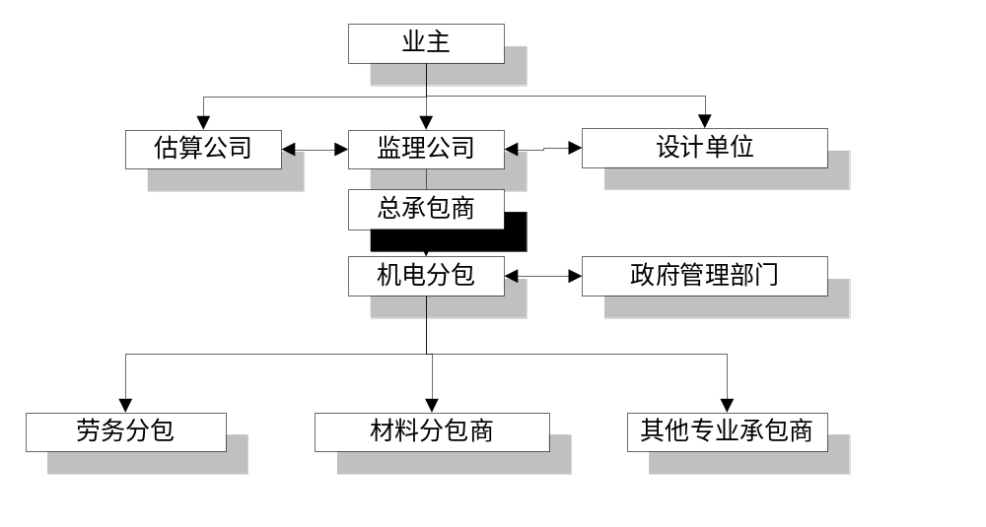

- 机电安装承包商职责及工作内容
  - 施工现场协调和照管
- 专业承包商负责按照合同及承诺，配合总包进行对施工现场的总体布置、CI形象设计等的管理和协调，确保达到北京市文明施工现场标准
- 参照总承包商负责提供现场平面布置图，进行存料的场地及公用设施位置布置。
- 负责协助施工队伍办理政府要求的施工及劳务手续。
- 负责所有机电供应商提供的设备材料进场后的保管工作。
- 负责组织、协调和管理所有机电安装交竣工资料的编制、组卷和验收工作。
- 负责组织现场工程师对施工队伍对已完工程量确认。
- 负责选派对口专业工程师处理总包业主、监理及总承包商从开工到调试及竣工验收整个阶段交付的工作
- 配合总承包商编制机电安装部分各专业的用户操作手册并配合总承包对用户进行操作培训。
  - 施工进度计划
- 开工前专业承包商负责按照合同要求制订并报送甲方、总承包商、监理施工机电安装总控计划，甲方、总承包商、监理两周内审批完，按总控计划制订月计划、周计划，并组织施工。
- 专业承包商负责向总承包商、监理及业主定期上报工程计划完成状况，并根据工程实际进展状况调整机电安装总控计划，确保工期目标
  - 技术管理
- 专业承包商将按照《工程建设监理规程》要求，对于机电安装专业的施工组织设计、专项施工方案、措施等编制后经总承包商审核报监理公司审批后方可施工。
- 对于专项及特殊工艺的设计的再深化，如：机电系统功能完善，特殊设施联接等。项目将根据设计院、业主的标准要求，参考专业规范要求，为业主使用功能着想，系统进一步深化设计并经监理、设计单位、总承包方签认后方可人选为施工依据。
  - 培训、维护、保修。
- 机电专业承包商将按照合同要求，对用户在整个保修期内提供相应的培训，培训课时应不小于业主所批准的已由总承包所提供的培训计划中有关机电方面规定的项目及课时。
- 配合总承包编制以下项目的用户手册
  - 自控工程用户手册
  - 采暖系统用户手册
- 承包商将按照国家及北京市有关建设工程质量管理规定及本工程保修合同之要求进行保修维护。

2.5施工进度计划和工期保证措施

2.5.1进度计划编制
为了优质、高效的完成施工任务，保证各个施工阶段的阶段进度目标的顺利实现，确保正常工期，优质、高效地交付使用，我公司将根据合同要求、依靠我公司在机电安装方面的特长和技术实力，结合该项目的特点，建立高效可靠的进度计划管理体系，采用计算机网络化管理软件编制切实可行的总体进度控制计划和各个阶段的进度控制计划，并根据实施情况及时调整和监督计划的执行完成情况，从而确保工期目标的实现。

2.5.2进度计划体系
本工程工期紧，任务重，必须采用均衡、节拍、立体交叉作业。机电工程应打破常规，提前插入，与结构工程密切配合，保证工程按期完成。
为保证总控计划如期完成，本工程采用以下计划体系：
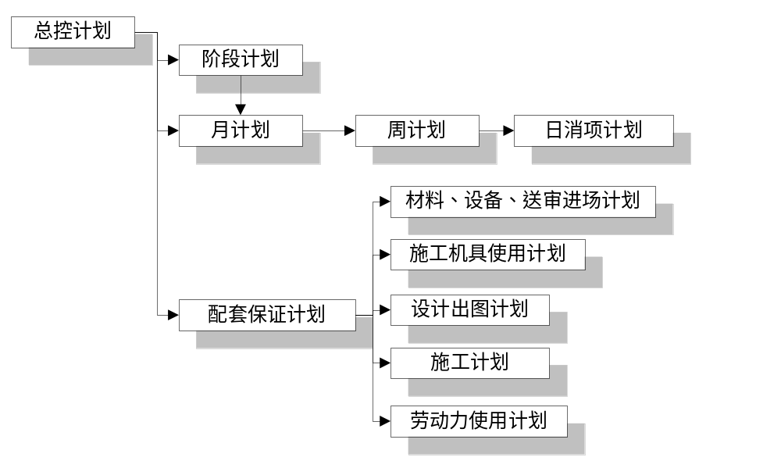

- 由总控计划编制相应施工计划。根据总控计划制订阶段计划和月计划，由阶段计划和月计划制订周计划，再由周计划制订日计划，层层落实总控计划。
- 由各类计划保证总控计划实现。形成以日计划保证周计划，周计划保证月计划，月计划保证阶段计划，阶段计划保证总控计划的计划保证体系。
- 计划实施过程中进行动态消项管理，检查和发现计划中的偏差，并及时进行调整和纠正，避免影响月计划、阶段计划，进而影响总控计划。
- 切实落实机电配套计划的实施，保证施工计划的进展和实现。
- 及时与土建等专业进行计划协调，避免工序、作业面等矛盾而影响计划的实施。
- 对计划进行严格管理，建立相应奖惩制度，切实保证计划的实施效果。

2.5.3 机电工程总控计划
见工程总控计划（附图三：农机院锅炉房安装工程施工进度）。

2.5.4机电安装工程进度阶段目标
根据工程主要实物量及工程特点，在确保工期的前题下分几个阶段进行施工。
第一阶段: 土建配合及技术澄清，施工准备阶段。
此阶段主要为安装准备阶段，各级管理人员到位，搭设临建，组织人员、材料、施工机具进场及配合土建工作。进行图纸会审，提出土建配合进出管线预留、预埋条件图，材料进场计划，材料样本报审及主要设备选型确认。设备定货合同签定备案。材料、设备、锅炉进场计划确定并形成文件指导施工。提出针对安装于地下的设备运输方案，并要求土建预留必要的通道。校合土建基础与设备需求是否一致。进行电管预留、预留工作。
第二阶段: 设备安装就位、管道、电气、自控施工。
此阶段进入设备安装。此阶段已具备施工条件。除锅炉以外的设备安装进入施工高峰。管道施工开是使支架安装、预制和初步安装。详细的管道施工作业指导书和焊接工艺卡已得到贯彻。锅炉运输、安装方案将在此阶段确定，并做好实施前准备工作。
第三阶段: 锅炉安装及管道施工阶段、管道实验、探伤、试压、冲洗、保温阶段。
此阶段进入锅炉安装及配管、电气穿线工作，安装进入高峰期、自控穿线等工作全面展开安装。并完成完成管道安装工作、探伤、试压、保温、冲洗工作完成。仪表安装完毕，电气施工完毕。为土建精装提供作业面，为设备、锅炉最后接驳做好准备。
第四阶段: 调试、点火、煮炉、报验、环保评定、质检站备案、竣工
此阶段系统已全部安装完毕，进入收尾调试、试运、北京技术监督局验收及交付阶段。

2.5.5工期重点、难点和解决方案

（1）场地狭小
由于场地狭小，不具备搭建临设的条件。我公司施工人员的生活临设将在施工场地附近租设，不占用施工场地。同时加大支架、管道预制件在我公司总部的工作量。减少现场的加工使用场地.编制祥细的材料、预制件的进场计划减少材料停放场地。

（2）交叉配合
鉴于工期紧的情况，我公司将继续采用以往同兄弟单位的共同组建配合小组的方式协调好以下情况：设备安装与土建的设备基础施工相配合，自控穿线与土建配管相配合，调试与土建的动力电相配合，机电施工与土建的交叉相配合。同时加强以下几个方面：
- 供热系统的施工配合
- 进行管线空间布置上的协调，绘制出综合管线施工图，在综合图的基础上进行支吊架的协调，在土建施工阶段进行准确的预埋工作并作好保护以减少安装过程的工作量达到缩短工期的目地。
- 与动力电的施工配合常规的施工工序为设备安装→采暖管道支架→采暖管道→电缆桥架→其它机电管线，此施工次序将根据具体部位的情况进行调整。但依据本工程实际情况在工程前期进行机电管线空间布置上的协调，绘制出机电综合管线施工图，及早发现打架等问题减少返工以达到节约工期和造价。
- 及早叉入土建施工对设备基础在土建施工前进行核对避免返工。
- 自控与土建砌筑墙体的配合
自控管线穿线与预埋，在自控预埋前同土建单位协商由我公司承包其自控工作项目以减少配合工作或由专业人员跟随其配管指定位置减少返工。

（3） 审批工作
为了缩短审批工作的时间，我公司在周密的计划下将提前进行报验，避免排队时间。同时加强质量管理及准备工作。使审批等工作顺利完成。

2.5.6 工期保证措施
    - 施工组织阶段：
- 在施工准备阶段积极开始施工方案的编制。如：设备安装、管道安装、水压试验、调试等。
- 在施工准备阶段抓紧管材的选型和采购、进货，保证施工时管材已运至现场。
- 在施工准备阶段加大预埋吊架的工作量和质量，保证进入管道安装阶段使用。
- 开始组织综合图纸的绘制工作，保证进入管线施工阶段各专业管路施工的进行并避免产生返工带来的工期损失。
- 在设备安装阶段加大管道工程的预制量。减少安装工作的焊接工作。
- 在施工准备阶段抓紧施工队伍的选择和进场，保证施工的顺利进行。
    - 结构配合阶段：见2.5.5
- 在结构施工阶段，投入1支施工队伍，进行配合预留、预埋的施工作业。
- 在施工阶段，由2个施工队伍进行施工。一支队伍进行结构的预留预埋的配合工作；另一支队伍开设备安装准备和机电管线支架施工。
- 材料的选材和选型应完成并已订货，供货期长的已提前完成选型和订货。订货。
    - 安装阶段：
- 机电工作的全面开展 。
- 一、二区域单独组织施工队伍进行施工。
- 提前开始部分系统如锅炉验收工作及与政府主管部门的接触。
    - 收尾验收阶段：
进行大面积的收尾和调试并开始竣工清理、资料准备和报竣工作。
    - 具体措施：
- 使现场在施工人加班加点，放弃节假日，进行抢工。
- 加强材料供应，制订主要材料有序进场的计划，避免由于材料的采购、规格、质量、运输等因素影响工期。
- 选择素质高、作风好具备一、二级资质的施工队伍，保证工程的工期和质量。
- 由于多个专业和班组同时插入施工，为避免施工工序矛盾和作业面矛盾，应采用小区域、小工序、多流水的措施进行组织施工。
- 由机电人员和土建人员组成计划协调组，根据施工合理程序编制土建与机电的月、周、日综合进度计划，逐一落实施工条件和进度安排，对机械设备、场地制订协调指令计划，限制使用范围、时间并严格执行，使各专业协调开展工作。
- 严格计划的统计，及时发现和纠正计划的偏差。
- 施工中严格控制施工质量，确保工程验收一次通过率95%以上，避免由于返工和修改影响到后面工序，从而影响工期。
- 建立强有力的实施工程进度计划的组织机构，理顺各部门的分工协作关系，明确各施工班组的责任。建立健全劳动竞赛制度，在施工班组之间大力开展劳动竞赛，奖优罚劣。
- 采用预制法以增加工效：
- 大量采用预制加工件，变现场施工为车间加工。
- 在管道立管安装中采取先预制、再安装的方法，以提高进度。结构施工结束后，即开始制作管架及配管短节，以加快进度。
- 采用科学管理：
- 合理协调和安排工序：必须与已确定的施工技术方案吻合，按各工序间的衔接关系顺序组织均衡施工；首先安排工期最长、技术难度最高和占用劳动力最多的主导工序；优先安排易受季节条件影响的工序，尽量避开季节因素对工期的影响；优化小流水交叉作业。
- 经常组织协调会议，提前解决问题。
- 加强技术准备工作，真正指导施工和进行预控。
- 采用日计划管理，确保工期目标。

2.6施工准备

2.6.1施工准备工作基本任务：
为拟建工程的施工建立必要的技术和物质条件，统筹安排施工力量和施工现场。主要工作内容：技术准备、物资准备，劳动组织准备，施工现场准备和施工场外准备，工作流程如下:
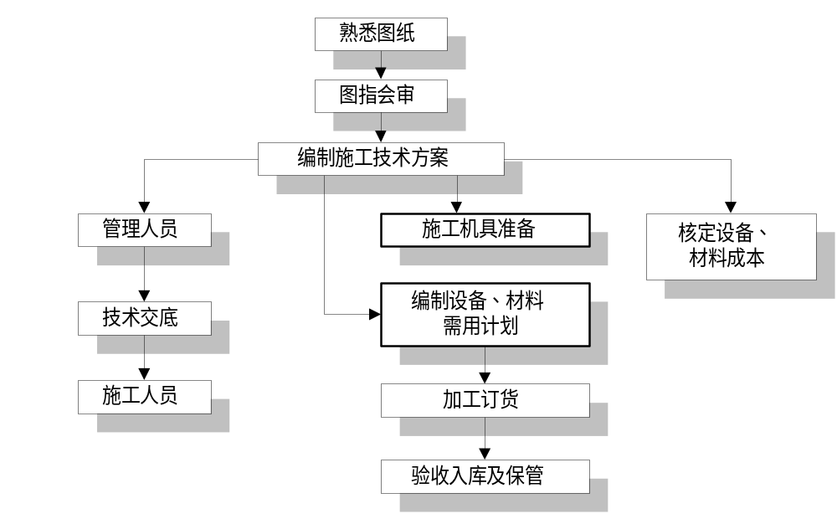

2.6.2技术准备：
1、熟悉、审查施工图纸和有关的设计资料：
通过施工单位自审，以及建设单位和(或)监理单位主持的，设计单位和施工单位参加的三方会审。使工程技术管理人员充分地了解和掌握设计图纸的设计意图，工艺特点和技术要求；及时发现设计图纸中存在的问题和错误，使其在施工开始之前改正，为工程项目的施工提供一份准确齐全的设计图纸。从而使施工单位能够按照设计图纸的要求顺利地进行施工，生产出符合设计要求的最终建筑产品。
2、熟悉审查设计图纸的内容：
- 审查设计图纸是否完整、齐全，以及设计图纸和资料是否符合国家的有关工程建设的设计、施工方面的方针和政策。
- 审查建筑总平面图与其它设计图纸在几何尺寸、坐标、标高等方面是否一致。
- 审查设计图纸与说明书在内容上是否一致，以及设计图纸与其各组成部分之间有无矛盾和错误。
- 审查设备安装图纸与其相配套的土建施工图纸在坐标、标高上是否一致，掌握土建施工质量是否满足设备安装的要求。
- 明确拟建工程的系统形式和特点，复核主要技术参数是否满足要求,审查设计图纸中工程复杂、施工难度大和技术要求高的分部、分项工程或新技术、新材料、新工艺，检查现有施工技术水平和管理水平能否满足工期和质量要求，并采取可靠的技术措施加以保证。
- 明确工期，分期分批交付使用的顺序和时间，以及工程所用的主要材料、设备的数量、规格、来源和供货日期。
- 明确建设、监理、设计和施工单位之间的协作、配合关系，以及建设单位可以提供的施工条件。
- 在工程施工过程中，如果发现施工的条件与设计图纸的条件不符，或者发现图纸中仍然有错误，或者因为材料的规格、质量不能满足设计要求，或者因为施工单位提出了合理化建议，需要对设计图纸进行及时修订时，应遵循技术核定和设计变更的签证制度，进行图纸的施工现场签证。在施工现场的图纸修改、技术核定和设计主要资料，都要有正式的文字记录，归入拟建工程施工档案，作为指导施工、施工验收和工程结算的依据。

2.6.3物质准备:
材料、设备、配件、制品、机具是保证施工顺利进行的物资基础，这些物资准备工作必须在工程开工之前完成。根据各种物资的需要量计划，分别落实货源，安排运输和储备，使其满足连续施工的要求。
1、材料、设备准备:
按照施工进度计划要求，按材料、设备名称、规格、使用时间,根据储备、消耗情况,编制出材料需要量计划，储运方式安排，需用储存面积和构筑物要求。
2、配件、制品的加工准备:
按照配件、制品的名称、规格、质量和消耗情况，编制出需要量计划，确定加工方案和供应渠道及储运方式安排，需用储存面积和构筑物要求。
3、施工机具的准备：
根据施工方案、施工进度，按照施工机械的类型、数量、进场时间等，编制建筑安装机具的需要量计划，确定施工机具供应办法和储运方式安排，需用储存面积和构筑物。
4、物资准备工作程序：
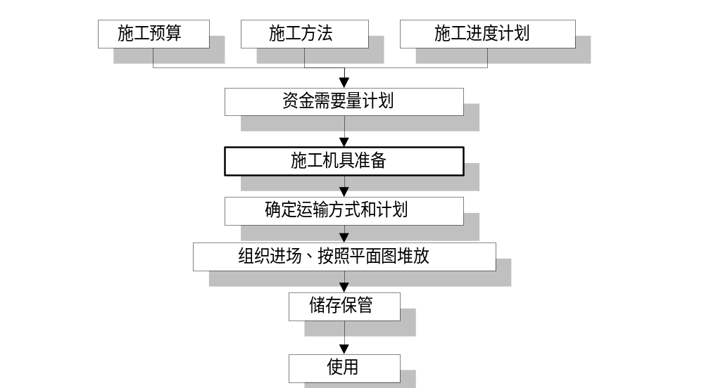

2.6.4劳动组织准备
1、建立项目管理组织机构
本工程施工管理将委派优秀管理人员组成工程项目经理部，项目经理部在公司总部领导下充分发挥企业的整体优势，按照“总部服务控制，项目授权管理，专业施工保障；社会协力合作”的公司项目管理模式，GB/T19001—2000标准模式建立的质量保证体系来运作，形成以全面质量管理为中心环节，以专业管理和计算机管理相配合的科学化管理体制，以此出色地实现我公司的质量方针和质量目标，以及对业主和总包的承诺。为规范该项目的管理工作，项目经理部将执行公司颁布的《项目管理手册》、《质量保证手册》和《CI工作手册》。
组织机构建立原则：根据拟建工程项目的规模、工艺特点和复杂程度，确定工程项目施工的领导机构人选和名额；坚持合理分工和密切协作相结合；把有施工经验，有创新精神，有工作效率的人选入领导机构；认真执行因事设职，因职选人的原则。
2、安装项目经理部主要人员责任制
项目经理 ：是代表安装工程承包方法人在该项目工程上的全权代表，是全面履行安装工程合同的责任人。全面负责满足合同约定的工期、质量要求。组织有效的资源(人力、物力、财力、设备等)，编制严谨可靠的施工方案和保证措施，强化日常管理手段和方法，以达到合同顺利完成的目标。
责任工程师：负责依据工程合同约定的工期、质量要求及相应的验收标准，编制施工组织设计或施工方案(含质量计划)，制定月、周、日生产作业进度计划及生产过程控制计划和采用相应的保证措施，并巡视监督、检查其落实完成情况。
班长：负责领导组织施工班组按下达的工期、质量目标在确保安全生产的前提下，严格按照施工图纸和技术施工方案及施工操作工艺标准，正确操作，并对已完成项目的工序过程认真组织自检、互检工作，做到完成一项，合格一项。
安全总监：全面负责工程项目安全保证体系，定期上好安全课，负责工人上岗前进行入场安全教育和岗位安全技术教育，办理特殊工种的持证上岗证。落实好安全方面所需的各种材料及设备，施工前必须进行安全技术交底，负责处理在施工过程中出现的各种新问题，以及做好资料的整理和归档工作。检查工地安全用电，制订安全防火措施。
质量总监：主持项目质量保证体系的建立，落实质量责任制，严格执行工序规范和工艺标准。对不符合质量标准的材料决不用，达不到质量验收标准的坚决返工。组织处理施工过程中的质量问题，负责施工过程中的质量检验工作，做好质量检查的记录。负责做好各工程之间交接验收手续，上道工序不验收，下道工序不准施工。
3、选定劳务分包队伍，集结施工力量，组织劳动力进场：
- 在工程施工安装上，我公司以强强联合的方式，具有长期稳定的可靠的合格劳务分包队伍，均具有建筑安装一、二级企业资质。为确保工程质量，施工进度、安全生产始终处于受控状态，我公司对其进行动态考查、评价、筛选以确定合格分包队伍。
- 合同签定之后，按照开工日期和劳动力需要量计划，组织劳动力进场。同时要进行安全、防火和文明施工等方面的教育，并安排好职工的生活。
- 向施工队伍、工人进行施工组织设计、计划和技术交底:
- 施工组织设计、计划和技术交底的时间在分部分项工程开工前及时进行，以保证工程严格地按照设计图纸、施工组织设计、安全操作规程和施工验收规范等要求进行施工。
- 施工组织设计、计划和技术交底的内容有:工程的施工进度计划、月（周）作业计划；施工组织设计，尤其是施工工艺、质量标准、安全技术措施、降低成本措施和施工验收规范的要求；新材料、新技术和新工艺的实施方案和保证措施；图纸会审中所确定的有关部位的设计变更和技术核定等事项。交底工作应该按照管理系统逐级进行，由上而下直到工人队组。交底的方式采用书面形式、口头形式和现场示范等多种形式。
- 队 组、工人接受施工组织设计、计划和技术交底后，要组织其成员进行认真地分析研究，弄清关键部位、质量标准、安全措施和操作要领。必要时应该进行示范，并明确任务及做好分工协作，同时建立、健全岗位责任制和保证措施。
- 建立、健全各项管理制度
工地的各项管理制度是否建立、健全直接影响其各项施工活动的顺利进行。有章不循其后果是严重的，而无章可循更是危险的。为此必须建立、健全工地的各项管理制度。我公司通过了《GB/T19001—2000质量体系》标准的第三方认证，依据公司质量保证手册、质量保证程序文件的规定,各项制度如下：
- 工程质量检查与验收制度；
- 工程技术档案管理制度；
- 建筑材料（构件、配件、制品）的检查验收制度；
- 技术责任制度；
- 施工图纸学习与会审制度；
- 技术交底制度；
- 职工考勤、考核制度；
- 工地及班组经济核算制度；
- 材料出入库制度；
- 安全操作制度；
- 机具使用保养制度。

2.6.5施工现场准备:
- 建造临时设施；
- 安装、调试施工机具；
- 做好施工用配件、制品和材料的储存和堆放；
- 及时提供施工材料的检验申请计划；
- 做好雨季施工安排；
- 进行新技术项目的试制和试验；
- 设置消防、保安设施。

2.6.6施工场外准备（材料加工和订货）:
与业主签订施工承包合同以后，向业主、监理、提交工程所需材料、设备的样本、材质检验证明等有关资料。业主和监理在接受上述资料文件后一周内，给予明确的书面回复。如同意我方推选产品，我公司将进一步与加工部门、生产单位联系签订供货合同。按照物资供应计划，搞好及时供应，满足施工需要。如不同意，我方将根据业主、监理及总承包商的意见，继续提供产品选型，直至满意为止。设备材料送审程序:
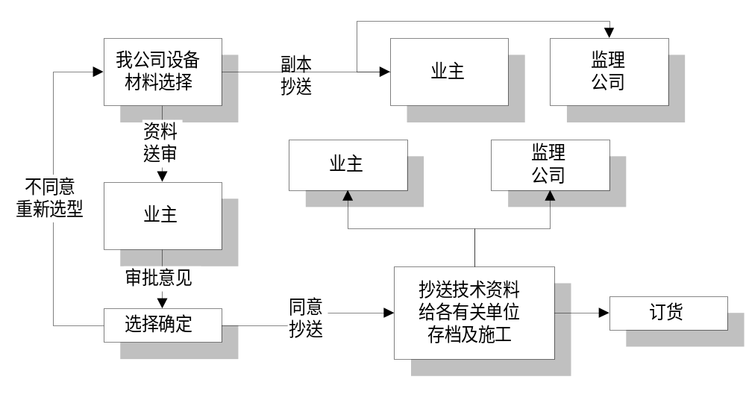

2.7施工资源计划
为保证总控计划实施的机电配套计划包括以下几个方面：

2.7.1材料、设备送审、订货、进场计划
为保证整个工程总控计划的实现，所有工程材料、设备将按照以下计划安排、送审、报验及入场。此计划一但得到工程师批准后，将严格按照计划要求进行组织（此计划不排除业主直接指定分包商）。

2.7.2施工机具使用计划
本工程将按照施工总控计划要求合理安排现场施工机具数量及进场时间，施工机具需求见附图（四）（施工机具表）。

2.7.3劳动力需用计划
各阶段施工劳动力计划附表（五）（劳动力计划表）

第三部分 施工安装技术措施

3.1系统设计说明
本工程安装4台(115°C/70°C)燃气热水锅炉，采暖部分为间接供热方式，换热器为板式换热器，经板换换热后，提供85°C/70°C热水，一次水采用定压罐定压，定压点在循环水泵吸入口，定压点压力0.62Mpa，锅炉房设有全自动软水器。

3.2系统施工说明

3.2.1系统施工说明
- 管道管材选用：全用无缝钢管。烟道采用不锈钢材质。
- 管道安装连接方式：焊接管 DN≤32，用丝扣连接， DN＞32，用焊接或法兰连接。法兰连接的垫片采用耐高温橡胶板制作。通过仪表室管道全部采用焊接。
- 管道阀门：DN＜80时，用截止阀或闸阀（J41T—16），DN ≥80时用蝶阀（D373F－16Q）。
- 避震：管道与电动设备连接时，必须采用橡胶软接头。
- 管道坡度：水平干管的坡度不小于0.02。
- 管道放气放水：除图中注明的以外，在管道的下列部位 ：
A水平干管的端头。
B垂直干管的顶端。
C向下的 型弯管顺水流方向管道下弯
放气阀引至距地面1.4米。
- 管道支吊架：水平管道做支架或吊架，垂直管道做托架安装。详见R402。 托架的最大间距如下表

管径mm |  | <25 | 40-65 | 80-125 | ＞150
支架的最大间距 | 保温 | 2 | 3.5 | 4.5 | 5
支架的最大间距 | 不保温 | 2.5 | 4 | 5 |  | 7
- 管道保温：
设备用硅酸铝，管道用玻璃棉制品外护镀锌铁皮详见国标98T901.
- 管道防腐：非镀锌钢管在保温层安装前应刷防锈漆两遍，保温外层表面挂标牌。镀锌钢管可仅对其镀锌表面缺损处涂防锈漆。不保温管道外涂色漆及介质方向。
- 管道涂色：如下：
管道名称 | 底色 | 色环
安全阀排放管 | 红
一次热水供水 |  | 单环 桔色
一次热水回水 |  | 双环 桔色
普通给水管 | 深绿
软化水管 | 浅绿
按要求更改。
涂刷要求如下：
色环宽度B： 管径DN≤200时，B＝30mm 管径DN＞200时，B＝50mm
色环标志间距：每隔3米（可见部分）设色环标志；双环时，两环间距为100mm，用黑色箭头（当管道底色为黑色时，箭头为白色表示水流方向，箭头位置在色环标志旁，在阀门处分支管处及设备进出口处应设箭头标志。

3.3系统施工程序

3.3.1施工区域及系统划分
本工程暖通系统施工区域划分原则：按区域分系统施工。施工区域及系统划分如下：

序号 | 区域  名称 | 管道系统内容 | 设备安装
1 | 锅炉间 | 锅炉房管道系统； | 锅炉设备安装
1 | 锅炉间 | 补水管管道系统； | 补水设备安装
1 | 锅炉间 | 烟道系统； | 补水设备安装
2 | 设备间 | 循环水管道系统 | 循环设备安装

3.4管道分项施工工艺及技术措施

3.4.1管道设备系统安装工艺流程
系统安装程序：首先锅炉管道安装，其他主要设备就位后进行配管，最后进行水压试验保温和调校。

流程图如下：

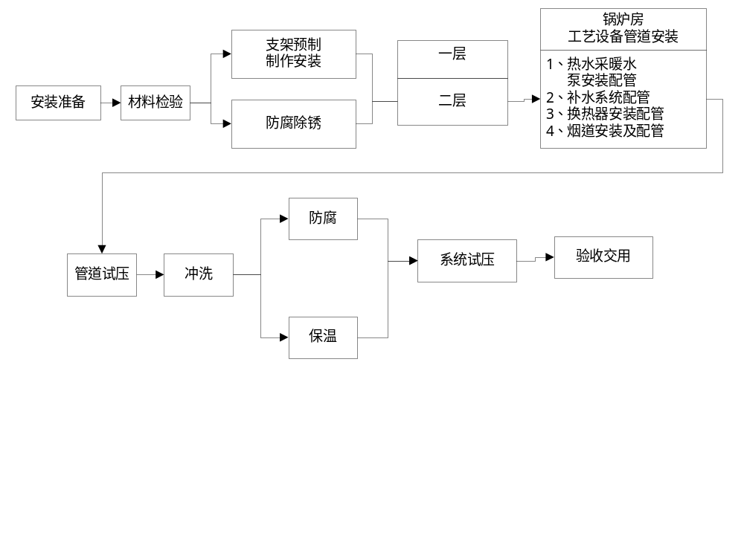

3.4.2施工准备
管道系统工程量大，覆盖面广，施工工期短，是决定整个施工进度的关键，因此，施工前应做好充分的准备。首先施工图的会审，应组织各专业工长，严格细致，认真的审图，协同设计单位把图面存在的各种问题彻底解决，同时根据本工程的特点，管道设备安装空间位置教小，因此施工前项目技术负责人应组织专业工程师，进行协调，并应绘制相应的协调施工图， 确保占用最小的空间得到最好的安装效果。

3.4.3材料进货检验：
为保证施工过程中所使用的各类材料质量合格，性能优良，所有进场材料必须按照材料进货检验程序进行严格细致的检验，同时订货时所选用的供货商必须按照材料采购申报程序申报得到监理和业主确认，并且业绩和声誉都较高的厂家。从而确保所选用的材料的质量合格，性能可靠。各类材料进货检验要求及程序如下：
- 无缝钢管（焊接钢管）
- 外观检查：所进场的无缝钢管应保证管材不得弯曲、锈蚀，无飞刺、扎折、结疤、重皮及凸凹不平等现象，管端上应有生产厂家在管材上所印的标示（标准号，管道外径机壁厚），并且标示清晰。焊接钢管表面应光滑，不允许有折叠、裂缝、分层、搭焊缺陷存在
- 材质检验：管材进场前应要求供应商随同材料提供该批管材的材质证明，交货的每批钢管必须有符合产品标准规定的质量证明书。质量证明书应有供方技术部门盖章。验收人员应依据GB8163-87、GB3091-91标准对进场的材料的材质进行核对检验，确保材料的各项指标符合标准要求。
- 材料外径及壁厚的检查：如以上两项检验符合要求，则应用卡尺对管材的外径及壁厚，按照《钢管进货检验作业指导书》即相关标准的要求每批抽查三根进行测量检验，并填写“材料进货检验报告单”经项目技术负责人审查合格后，方可入库进行使用。钢管进货检验要求及依据标准见下表：4-1“钢管检验标准及允许偏差表”
- 无缝管件
- 外观检查：镀锌管件规格应符合设计要求，管壁溥厚均匀，内外光滑整洁，不得有沙眼、裂纹、毛刺和疙瘩，应无偏扣、丝扣不全、螺纹锥度不够等现象，无缝管件坡口应符合要求，包装箱上应有耐久油漆标注产品的名称、规格、数量。成品管件在显著位置上应有该产品的标志，包括产品代号、公称通径、标准号等。
- 外形尺寸检验
- 钢板制管件的纵焊缝的对口错边量b＜10%s（s壁厚），但不得大于2mm
- 螺纹管件不得断丝，个别断丝不得超过1扣。
- 钢制对焊无缝管件外径和壁厚极限允许偏差见下表4-2

表4-2
项  目 | 工程通径范围
项  目 | 15～65 | 80～100 | 125～200 | 250～450 | 500
管件端  部外径 | +1.6  -0.8 | +1.6  -1.6 | +2.4  -1.6 | +4.0  -3.2 | +6.4  -4.8
管件壁厚 | 小于公称直径的17.5％
- 质量证明书检验：
交货的每批管材的质量证明书有有制造厂技术部门的公章和检验员的签字
- 阀门进货检验
- 外观检查：阀门两端应用盲板保护法兰密封面，焊接端或螺纹端部及阀门内腔。盲板应用木材、纤维板、塑料或金属制成，并用螺栓、钢夹或锁紧装置固定，且易于装拆。阀门外露螺纹部分应予保护。公称通称小于或等于40mm的应装箱，大于或等于50mm可散装，但不得破损和丢失零件。必须随带装箱清单和产品合格证书、产品说明书。
- 标志检查；阀门应具有清晰的标志，并符合GB12220的规定：公称通径大于或等于50mm阀门必须使用的标志公称通径（DN）、公称压力（PN）、受压部件材料代号、制造厂名或商标应标记在阀体上。标牌应牢固地固定在阀门的明显部位，其内容必须齐全正确。
- 外形、尺寸检查；进货阀门应与采购计划所列阀门型号一致，法兰连接的钢阀门，相距两螺栓孔弦距的极限偏差为±1.5mm。法兰连接的阀门，其法兰密封面不得有贯通的径向划痕，个别允许有轻微的非贯通的划痕但不得超过0.2mm.，螺纹连接（包括内、外螺纹）不得有贯通断丝，个别断丝不得超过一个丝扣
- 产品合格证验证；交货的每批阀门必须附有产品标准规定的产品合格证，产品合格证应有供方技术检验部门盖章和检验员签章、日期。产品合格证应包括下列内容
- 制造厂名和出厂日期
- 产品名称、型号。
- 公称压力、公称通径、使用介质和温度。
- 依据的标准、检验结论和检验日期
- 出厂编号
- 检验人员和负责检验人员签章。
阀门进货检验要求及依据标准见下页表：4-3“阀门检验标准及允许偏差表”
表4-3阀门检验标准及允许偏差表”
序号 | 检验内容 | 标准要求 | 检验标准
1 | 阀门型号 | 阀门标牌型号符合采购型号
2 | 钢制阀门螺栓孔距 | 相邻两螺孔之弦距的极限偏差为±0.8mm
3 | 法兰密封面 | 无贯通径向划痕、个别划痕≤0.2mm/m
4 | 螺纹连接 | 无贯通断丝个别断丝允许一个丝扣
5 | 标 志 | 工程通径、工程压力、材料代号、厂名或商标等标志（DN×PN）
6 | 表面缺陷 | 裂纹、气孔、夹砂、铸铁补焊等
7 | 产品合格证 | 厂名、出厂日期、名称、型号、压力、口径使用介质和温度，产品标准、检验结论、检验人员和检验负责人签章
检验标准如下：
- GB 12220-89 通用阀门标志，GB/T 12252-89 通用阀门供货要求，
- GB 12225-89通用阀门铜合金铸件技术条件
- GB 12228-89 通用阀门碳素钢锻件技术条件
- GB 12229-89 通用阀门碳素钢铸件技术条件
- GB 9125—88 钢制管法兰技术条件
- 型钢进货检验
- 表面质量检查：型钢表面不得有裂纹，结疤、折叠、，分层及夹杂。
- 标志检查；型钢的标志采用钢印、喷印、挂标牌等方式，标志应字迹清楚，牢固可靠
- 尺寸检查；
- 圆钢直径允许偏差为+0.40mm～-0.40mm。
- 槽钢；槽钢的高度h，腿宽b，腰厚d尺寸允许偏差见下表4-4
- 角钢：角钢宽度b，厚度d 允许偏差见表4-5
- 其他材料进货检验
对于其他材料材料配件，螺栓，焊条垫片等也必须按照相关标准检验，检验合格后方可进入施工现场库房，否则应退回供应商，从而确保施工过程中所使用的材料均为合格产品。

3.4.4除锈、防腐
管材检验合格够，必须立即进行除锈防腐，除锈采用砂纸或钢丝刷，除锈时应除去管材表面的浮锈、灰土、油污等，应达到能见到金属光泽后方可进行图刷防锈柒，涂刷时应厚薄均匀，无漏涂、气泡、皱纹等缺陷存在方算合格。

3.4.5支架制作安装
支架制作形式分为托架、吊架、管卡三种，施工时应按R402标准图，根据现场管道的位置、空间距离的大小及结构的特点选用合适的支吊架，如所采用的支架形式和标准图不一致时，应进行负荷验算后，方可施工。以尽量减少支架占用空间，影响整个锅炉房外观形象。同时支吊架施工时应注意以下几点：
- 安装在水泵的连接器，须提供附加支架，以防设备额外负重引起变形。
- 支架安装时横梁应牢固的固定在楼板梁或其它构筑物上，支架横梁上部方向应水平，顶面应与管子中心线平行。
- 吊架的吊杆应牢固的固定在楼板、梁柱或其他构筑物上没有热伸长的管道的吊杆应垂直安装；有热伸长的管道，应考虑伸长值，并倾向与位移方向相反的一侧安装。
- 固定支架必须安装在设计规定的位置上，不得任意移动，管道必须牢固的固定在支架上，用于抵抗管道的水平推力。活动支架不应妨碍管道热伸长所产生的位移。管道滑动时，支架不应偏移或被滑托卡住。
- 支架的受力部件，如横梁、吊杆及螺栓等的规格应符合设计或有关标准的要求，所有支架上的开孔必须采用电钻开孔，严禁使用气焊开孔，支架横梁、吊杆的切割应采用砂轮机切割，如采用气焊切割，切割和焊接完毕，应除去焊渣、氧化皮等，必要时采用砂轮机打磨，从而确保支架的受力条件和美观达到要求，同时所有支吊架的焊接必须符合规范要求。

3.4.6阀门，阀件及压力表温度计的安装
为使泵房的安装美观，阀门、仪表操作读数方便，成排管道的阀门安装标高应一致，操作手柄应设在一个操作高度一般1.2m-1.6m，并且便于操作工直接操作，如安装高速过高应设置操作踏步平台。安装时应注意安装方向，保证阀门阀体上标示的水流方向和实际水流方向一致。压力表温度计安装时，读数的盘面应面对通道，以便于直接观察和读数，压力表安装在水平管道时应设置圆形表弯，垂直管道上时应使者u形表弯。

3.4.7管道连接的技术要求

(1)管道焊接连接
- 管道焊缝位置的选择：焊接前，应清除管内土块、泥垢等污物，管道边缘和焊口两侧不小于10～15mm范围内的表面铁锈应清除干净，直到出现金属光泽。并且焊口的位置设置应符合以下规定
- 直管段上两对接焊口中心面间的距离，当公称直径大于等于150mm时，不应小于150mm；当公称直径小于150mm时，不应小于管道直径
- 焊缝距离弯管（不包括压制弯管）起弯点不得小于100mm，且不得小于管道直径
- 环行焊缝距支吊架的距离不应小于100mm，并且不得设在穿楼板的套管内和支吊架上。
- 不得在管道焊缝及边缘开孔
- 坡口的加工及处理；焊口当管道壁厚超过4mm时，为保证管道能充分焊透，应进行坡口，坡口的对口型及组对要求见下表：
手工电弧焊对口型式及组对要求
接头名称 | 接 头 尺 寸 |  |  |  | 备 注
接头名称 | 壁 厚 | 间 隙 | 钝 边 | 坡口角度 | 备 注
管接头为V型坡 口 | 5-8  8-12 | - 5-2.5  2-3 | 1-1.5  1-1.5 | 60-70  60-65 | ≤4mm管子对接如能保证焊透可不开坡口
坡口可用气焊坡口，施焊时必须清除坡口产生的氧化铁及焊渣管道焊接应有加强度面和遮盖面宽度，如设计无要求可按下表确定。
- 组对焊接
管道、管件组对焊接要求如下
两根管子焊接后，其中心线应在一条直线上，焊口处不得出弯、错口。
- 壁厚相同的管子、管件组对时，其内壁应做到平齐。内壁错边量不应超过壁厚的20%，且不大于2mm。
- 管道、管件组对、定位焊好并且调直后，在进行焊接，焊接时不得将管道悬空处于受力状态下焊接，应尽量采用转动方法施焊，减少仰焊，以提高焊接速度，保证焊接质量。
- 进行多层焊接时，焊缝内堆焊的各层，其引弧和熄弧的地方不应重合。焊缝的第一层应称凹面，并保证把焊缝根全部焊透
- 每层焊缝应焊透，不得有裂纹、夹喳、气孔、砂眼的缺陷。
- 焊缝检验要求见下表
电焊焊缝加强面高度和宽度（mm）
厚 度 |  | 2-3 | 4-6 | 7-10
无破口 | 焊缝加强高度h | 1-1.5 | 1.5-2 | ──
无破口 | 焊缝宽度b | 5-6 | 7-9 | ──
有破口 | 焊缝加强高度h | ── | 1.5-2 | 2
有破口 | 焊缝宽度b | 盖过每边坡口约2mm
管道焊口尺寸偏差应符合下表：
管道焊口尺寸的允许偏差
项 目 |  |  | 允许偏差
焊缝加强面 |  | 管壁厚度<10mm | 管壁厚度的1/4
 |  | 高 度 | +10mm
 |  | 宽 度 | +10mm
咬 边 | 长 度 | 深 度 | 小于0.5mm
咬 边 | 长 度 | 连 续 长 度 | 25mm
咬 边 | 长 度 | 总长度（两侧） | 小于焊缝长度的10%

(2)管道法兰连接
- 采暖空调系统管道法兰一般采用凸面板式平焊法兰，安装法兰时，必须使管道与法兰端面垂直，可用靠尺度量，检查时需从相隔90度两个方向进行，点焊后，还需用靠尺再次检查法兰盘的垂直度，然后用手锤找正，另外插入法兰盘的管子端部；距法兰盘内端面应为管壁厚度的1.3-1.5倍，检查法兰垂直度。
- 法兰连接前应将其密封面清理干净，焊肉高出密封面部分应打磨平整，垫圈应放置平正，法兰连接螺栓应适用同一规格，安装方向一致，螺栓紧固后应与法兰紧贴，不得有契缝，加垫圈时每个螺栓不得超过一个。紧固后的螺栓应与螺母平齐。法兰位置应设置在便于检修的地方，不得紧贴楼板、墙壁或管架，安装阀门时，应防止产生拉紧力.

(3)管道螺纹连接
- 断管：断管应采用砂轮机或钢据切断，断管后应将管口断面的管模、毛刺清理干净
- 套丝：将断好的管材按照管径尺寸分别套丝，DN15-32一般套两次，40-50套三次70mm以上套3-4次，套丝的管螺纹长度应符合下表4-7
管道螺纹长度尺寸表 表4-7
序号 | 公称直径 | 普通丝头 |  | 长丝（连设备用） |  | 短丝（连接阀类）
序号 | （mm） | 长度 | 螺纹数 | 长度 | 螺纹数 | 长度 | 螺纹数
 | DN15 | 14 | 8 | 50 | 28 | 12 | 6.5
 | DN20 | 16 | 9 | 55 | 30 | 13.5 | 7.5
 | DN25 | 18 | 8 | 60 | 26 | 15 | 6.5
 | DN32 | 20 | 9 |  |  | 17 | 7.5
 | DN40 | 22 | 10 |  |  | 19 | 8.0
 | DN50 | 24 | 11 |  |  | 21 | 9.0
 | DN65 | 27 | 12
 | DN80 | 30 | 13
 | DN100 | 33 | 14
- 连接：连接时在管子的外螺纹与管件和阀件的内螺纹之加适当的填料，安装时，先将麻丝料松成薄而均匀的纤维，然后从螺纹第二扣开始沿螺纹方向进行缠绕缠好后表面沿螺纹方向涂白厚漆，然后用手拧上管件，再用管钳收紧，填料缠绕要适当，不得把白厚漆、麻丝或生料带从管端下垂挤入管腔。

3.4.8试压
暖通管道安装完毕，保温之前应进行压力试验，试压采用水压，试压应系统进行，试压前应隔断设备，严禁带设备试压 试压流程如下：
- 首先隔断锅炉、水泵等设备出入口阀门，然后根据系统用临时管道沟通供管道，打开系统最高点的排气阀。
- 将给水干管，试压泵等临时用的试压管道接在回水总干管上，并向系统灌水，并将空气排净后，关闭放气阀。
- 操作试压泵进行升压，升压过程中注意检查管道，管材及配件是否有渗漏，如有渗漏立即停止升压，并且释压处理。
- 系统无渗漏后，升压至试验压力。10分钟内压降不超过0.05MPa合格。

3.4.9冲洗
管道试压完毕后，应进行系统冲洗，冲洗时应将设备出入口用盲板隔断，用临时管道沟通系统，冲洗流速不得小于1.5m/s，水冲洗应连续进行，以排出口的水色和透明度与入口水目测一致为合格。

3.4.10保温
管道系统的保温
- 技术要点
- 保温材料下料要准确，切割面要平齐。
- 保温材料安装前，水管壁上的尘土、油污擦净。
- 具体各步骤的施工及措施见《管道及设备保温》98T901。
- 注意事项：
- 保温材料的材质、规格及防火性能必须符合设计和防火要求。
- 管道与设备的接头处，必须保温良好、严密、无缝隙。
- 基本项目以及允许偏差项目具体标准见《建筑设备安装分项工程施工工艺标准》第四篇第五章第五节。
- 管道保温顺序
- 管道及设备的保温应在防腐及水压实验合格后方可进行，如需先做保温层，应将管道的接口及焊缝处留出，待水压试验合格后再将接口处保温。
- 保温保护层安装
保温层展开下料时，尺寸偏差应控制在±1mm以内。
压边压制宽度尺寸偏差应控制在±1mm以内。
表面凹凸不大于3mm。
冲压好的角卡尺寸偏差应控制在±1mm以内。
保护层连接用抱卡，尺寸偏差应控制在±1mm以内

3.5系统调试
1、系统无负荷测定与调试主要项目：
A、锅炉及水泵噪声的测定
B、系统运行的压力、温度、流量等各项技术数据应符合有关技术文件的规定。
C、设计要求满足的其它调试项目。
2、工程调试工作工艺流程如下：
调节器及检测仪表单体性能校验
系统的测试与调整

自动调节系统控制线路的检查
系统运转调试前的检查
准备工作
资料整理编制交工调试报告
系统综合效果测定
自动调节系统及检测仪表联动校验
设备性能测定与调整
3、主要测量仪表工具:
数字温度仪、转速表、对讲机、计算器、测量杆等。
4、准备工作：
A、熟悉采暖系统设计图纸和有关技术文件，室内、外空气计算参数，风量、热负荷、恒温精度要求等， 自动调节系统的全过程。
B、调试人员会同设计、施工的建设单位深入现场，查清系统安装质量不合格的地方，查清施工与设计不符的地方，记录下来，限期修改完。
C、备好调试所需的仪器仪表和必要工具。电源、水源、热源准备就绪后，即可按计划进行运转和调试。
5、系统运转前的检查
A、系统必须安装完毕，运转调试前会同建设单位进行全面检查，全部符合设计、施工及验收规范和工程质量标准的要求，才能进行运转和调试。
B、核对通风机、电动机的型号、 规格是否与设计相符；地脚螺栓是否拧紧，减振台座是否平，皮带轮或联轴器是否找正；检查轴取处是否有足够的润滑油，加注润滑油的种类和数量应符合设备技术文件的规定。
C、检查电机及有接地要求的风机是否可靠。
D、检查调节阀门，开启应灵活、定位装置可靠。
E、水泵启动可连续运转，运转应不少于两个小时。
F、系统的阀门均应处于工作状态。
6、系统试运转及调试：
系统联动试运转应在暖通设备单机试运转测定合格后进行。系统联动试运转时，设备及主要部件的联动必须协调，动作正确，无异常现象。

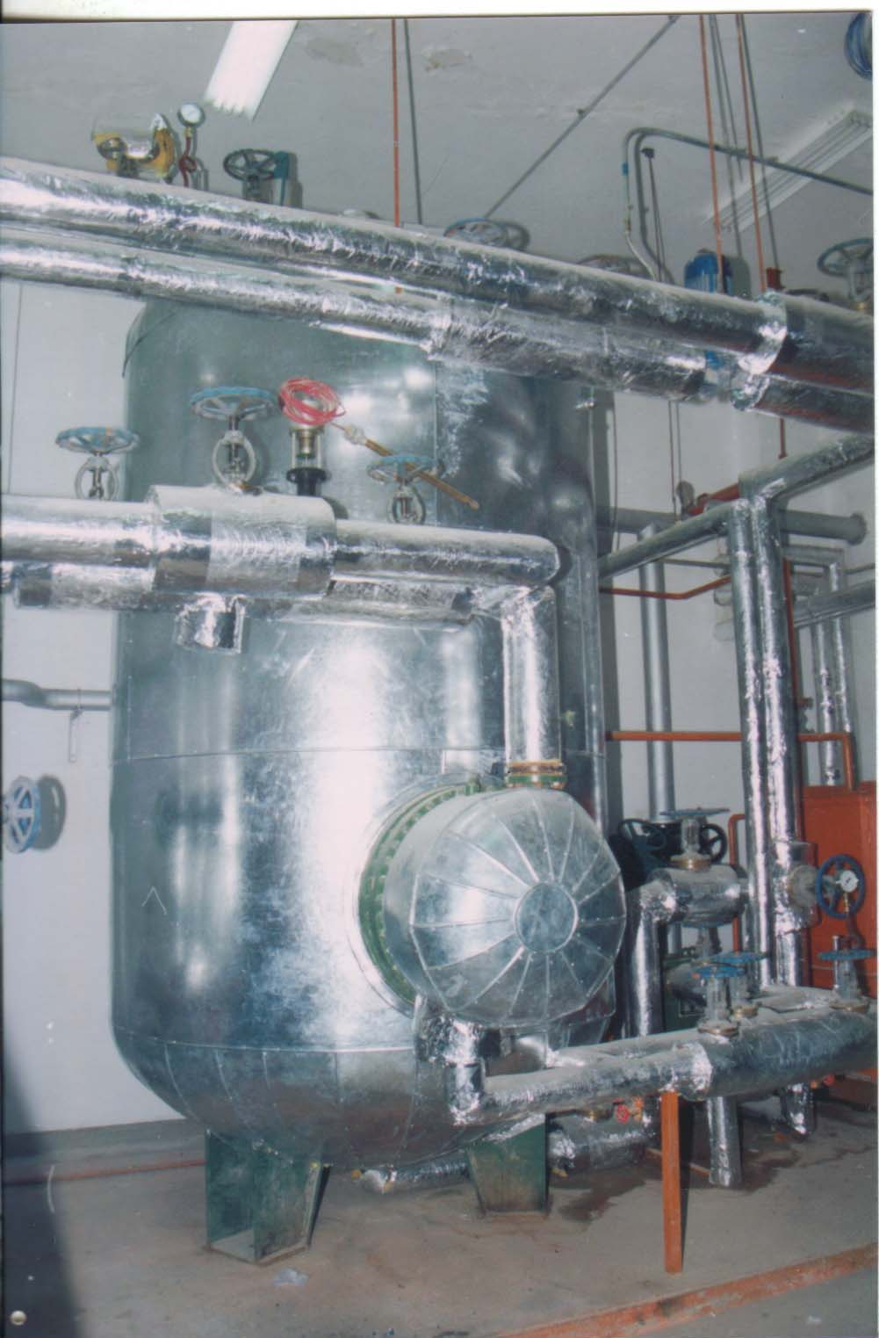
包温施工

第四部分 设备专业分项工程安装和技术措施

4.1设备安装专业分项及主要设备布置
该工程设备安装可划分为（1）水泵安装（含地下一层、地下二层）（2）风机（排风机等）；（3）板式换热器安装；（4）锅炉。

4.2主要设备的吊装、搬运措施
设备的吊装运输，分两部分组织：
组织方式为：
墙体预留
确定运输通道图
确定运输路线

设备安装
墙体封闭
设备运入

设备运输路线必须根据设备尺寸、门洞尺寸、墙体性质等情况确定，尽量避免墙体预留量太大。
锅炉房部分：锅炉布置在地下锅炉房，室外运输直接用卷扬机运至预吊位置。配合大型吊车从预留吊装孔吊入。吊装方案待施工时制定。
小型设备采用吊车吊入叉车运入的方式。
设备运入时地坪未施工时选用槽钢地坪已施工完毕时选用木板。
设备运入时，视设备重量选用卷扬机、电动葫芦和倒链。
水平部分：采用地面滚杠运输方式.
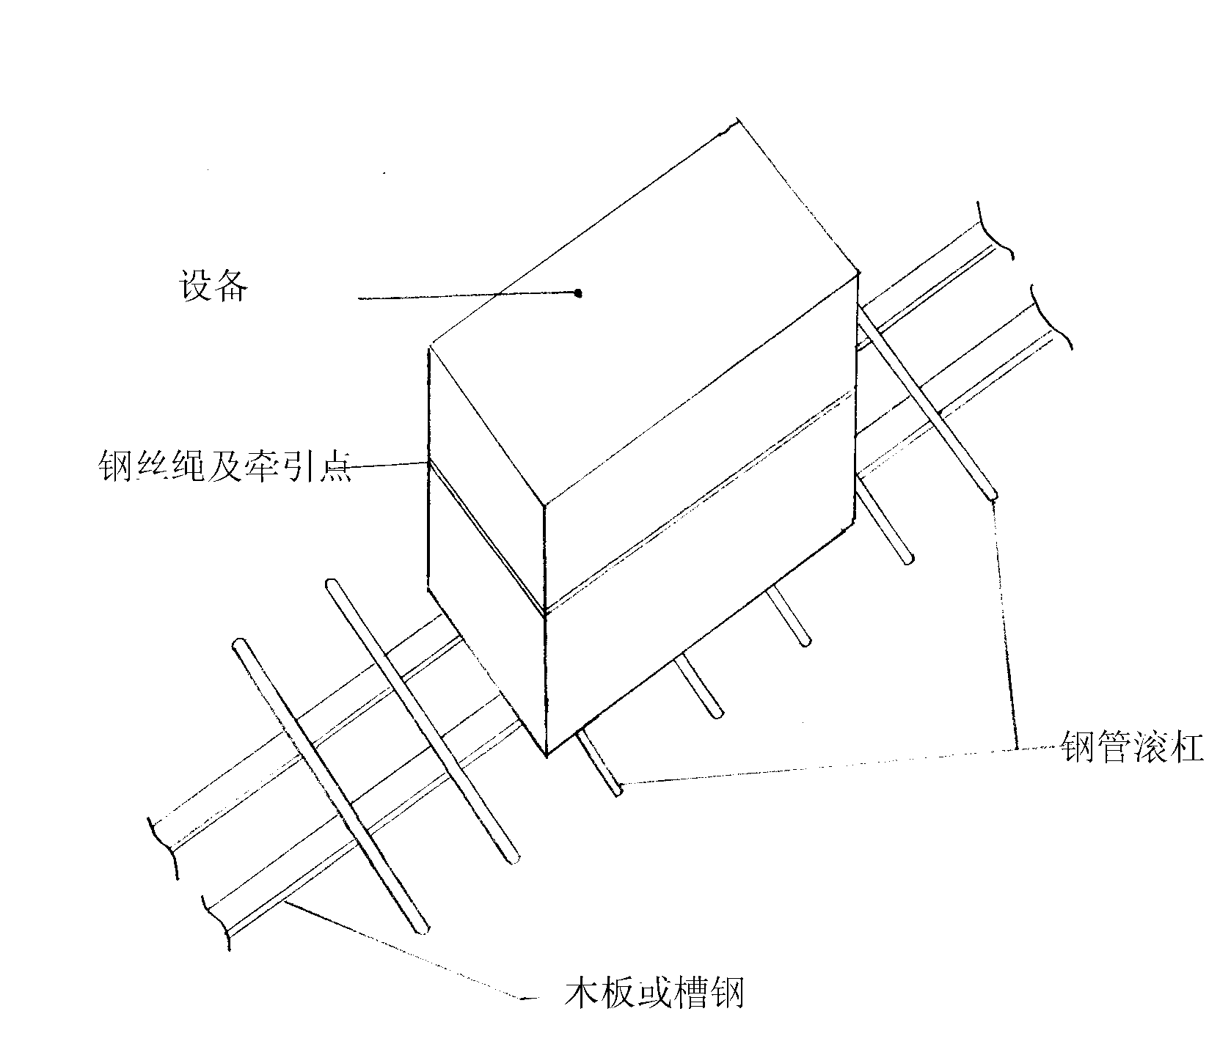

4.3水泵安装技术方案
- 水泵安装工艺流程

开箱检查
基础验收
吊装搬运就位
水泵安装检查
清洗注油
成品保护
电机电气接线保护检查
试运转测试
投入运行

- 开箱检查
水泵进场前，组织甲方、监理、供货厂家的代表联合开箱检查，并填写设备开箱检验报告单，具体步骤如下：
- 进货严格对照图纸及设备表中所提供的型号、数量、核对每一台水泵应有的制造铭牌、型号、性能参数、生产厂家和日期、编号，并查验随机资料（如合格证，安装使用说明书、保修信用卡等）。
- 根据装箱清单及有关图纸、说明书查看外形有无损伤、缺陷、叶轮、轴、外壳是否变形，油漆是否脱落，表面有无锈蚀等，核查进、出口方位尺寸，叶轮和旋转方向应符合设计文件之规定。
- 清点散装的零部件、配件和备件，并将整机上易丢失、损坏的零部件拆卸涂上油脂进行包装、编号，按质量控制程序，一并入库妥善保管、条件具备时再进行安装。
- 基础验收
设备基础验收分外形尺寸和土建质量检查两部分，基础外形尺寸应根据设计图纸，产品样本和水泵实物进行全面核对，检查项目和允许偏差详见施工规范之规定，基座质量，混凝土强度一般要求C20以上，外观不许有露筋、蜂窝等现象。
- 水泵搬运和吊装
水泵主要安装在泵房内，根据设备重量及到货情况选用具体的吊装搬运方案，重量较轻的可直接采用叉车运输、就位；重量较重的，也可采用滚杠拖排法运输就位。就位时，利用千斤顶将设备顶升或利用倒链将设备提升就位。为防止损伤设备、小型机可连同包装箱一并搬运，裸体水泵吊装搬运时应捆绑在设备底座上，绳索不得设置在转子轴劲、轴封、机壳和轴承盖的吊勾上，小心谨慎即可。
- 水泵安装
程序：
- 在基础上放出安装基准线（纵横中心线或边缘线），弹出标高线，将基础表面的油污、泥土杂物或地脚螺栓预留孔内杂物清除干净，在置放垫铁的位置凿成麻面。
- 整体水泵吊装置于基础上，用垫铁找正找平，垫铁一般置于地脚螺栓两侧，两组垫铁间距不超过500mm，每组垫铁不超过3块，斜垫铁成对使用，找正找平后进行点焊，以避免受力松动。
- 用铁水平、框式水平对水泵初平、精平，测量以水泵精加工面为准，而后利用百分表进行联轴器初找正，并记录数据，然后配装管道完毕后再次测量联轴器同心度，以备检查管道对水泵是否承压，若承压应及时调正来保证水泵不受外载压力。
附：水泵安装允许偏差
检查项目 | 横中心线 | 纵中心线 | 水平度 | 联轴器同心度
允许偏差 | ±5mm | ±5mm | 0.2‰ | 径向0.05mm,轴向0.2‰
- 清洗注油：
水泵安装前后需对叶轮和传动部位等泵体空间进行清洗，使其传动调节灵活，泵体空间不许有杂物，灰尘，用煤汽油清洗时严禁吸吸烟或用火，以防发生火灾。试运转前泵体轴承内原油清理干净，重新加注随机资料上规定的油号和油量（若泵体轴承为密封轴承则不需加油）。
- 阀门，阀件及压力表温度计的安装
为使泵房的安装美观，阀门、仪表操作读数方便，成排管道的阀门安装标高应一致，操作手柄应设在一个操作高度一般1.2m～1.6m，并且便于操作工直接操作，如安装高速过高应设置操作踏步平台。安装时应注意安装方向，保证阀门阀体上标示的水流方向和实际水流方向一致。压力表温度计安装时，读数的盘面应面对通道，以便于直接观察和读数，压力表安装在水平管道时应设置圆形表弯，垂直管道上时应使者u形表弯。
位于管道上压力表、温度计。变送器等需在管道上开口安装的部件，必须合理安排安装顺序，确保在管道系统冲洗前开孔焊接完毕。
- 成品保护：
水泵安装完毕前后对于注油孔口用专用的油堵保护，泵进出水口用盲板堵死，其他接头接嘴用布绑扎，另外整机再用塑料膜统一包扎，并定期检查包装是否完整完好。
- 电机电气运行保护检查：
对于电机线要严格按图纸和说明书接线，查阅系统原理图，电机原理图，并要严格执行“三检”制度，以考核接线的准确性，运转前测试电机转子与定子间绝缘、相间绝缘，接零接地电阻等是否符合规定要求，否则不能开机运行。
- 水泵试运转
水泵试运转程序
检查泵体内有无杂物
对轮同心度检查
轴承油脂型号和油量检查
电气接线及保护装置检查
泵进、出水管道通水情况检查
手动盘车灵活
压力表、温度计装配完毕
点动
运行2小时
检查各项指标合格

附检查项目及标准要求：
检查项目 | 转速 | 电压、电流 | 轴承温计 | 基座振帽 | 噪音 | 进出口压差 | 流量
标准值 | 见铭片卡 | 见铭片卡 | ≤65℃ |  |  | 参照系统压力 | 〈5%额定流量
实测值

4.4锅炉设备机组安装技术措施
4.4.1锅炉安装
4.4.1.1材料、设备要求
锅炉进厂时，必须附有下列与安全有关的技术资料：
- 锅炉图样（总图、安装图和主要受压部件图）；
- 受压元件的强度计算书；
- 水流程图及水动力计算书；
- 锅炉质量证明书；
- 锅炉安装说明书和使用说明书；
- 受压元件设计更改通知书。
- 新制造的锅炉必须有金属铭牌，装在明显的位置，其上面应至少载明下列项目：锅炉型号、制造厂锅炉产品编号、额定热功率（MW）、额定出水压力（MPa）、额定出口/进口水温（℃）、制造厂名、锅炉制造许可证级别和编号及制造年月。
8）锅炉设备外观应完好无损，受压元件可见部位无变形，无损害。各种金属管材，型材，代表阀门及管件的规格型号必须符合设计要求，并符合产品的出厂质量标准，外观无损伤和其他表面缺陷。
4.4.1.2 锅炉本体安装
本工程采用四台4.2MW全自动燃气热水锅炉。锅炉安装前应做好下列工作：
- 锅炉安装应按劳动部97年颁发的《热水锅炉安全技术监察规程》修订版及GB50273《工业锅炉安装工程施工及验收规范》的有关规定安装。
- 锅炉的专业安装单位，应经省级劳动部门审查批准，锅炉安装前须将锅炉的平面布置图及标明有关建筑距离的图纸送交当地锅炉压力容器安全监察机构审查同意，否则不准施工。
- 锅炉安装前和安装过程中，若发现受压部件有变形损坏时，应停止安装并报告当地劳动部门。
- 锅炉安装前，安装单位必须组织有关人员，遵照国家有关法规熟悉锅炉图纸，安装说明等技术文件，编好安装顺序后，方可进行施工。
具体施工步骤如下：
A 基础验收放线。
1）将锅炉房及设备基础清理干净；再将全部地脚螺栓孔内的杂物清理干净，并用皮风箱吹扫。
2）锅炉设备的基础尺寸、位置等的质量要求应符合有关施工规定。
3）根据锅炉房设计平面图和锅炉基础图放出安装基准线：纵向基础中心线（由炉前至炉后沿锅筒中心线）；横向基础中心线（锅炉前面板）。锅炉基础标高基准线（在锅炉基础上或基础周围选择若干点分别做标记，各标记间相对位移不应超过1mm）。
4）基础验收放线应有记录，并作为交工的技术资料。
B 锅炉本体安装
- 根据现场的实际情况，编制锅炉吊装、运输方案。用吊车将锅炉运至锅炉房附近。锅炉在水平运输时，必须使道木高于锅炉基础，保证基础不受损伤。
- 当锅炉运到基础上位以后，利用垫在锅炉下方的滚杠，进行初步找正，并达到以下要求：锅炉纵向中心线和横向中心线与基础的基准线相吻合。
C 撤出滚杠使锅炉就位。
- 撤滚杠时，应分步进行，逐步使锅炉平稳落在基础上。
- 锅炉就位后的校正：锅炉在就位过程中可能产生位移，应进行复查，用千斤顶校正，达到找正的允许偏差。
D 锅炉找平：经水平仪测量锅炉基础的纵向和横向水平度，小于或等于4mm时，可免去锅炉的找平。
锅炉纵向及横向找平：用水平尺（水平尺长度不小于600 mm）分别检查锅炉纵向及横向的前后两处，使之达到规范和设备要求。
E 锅炉找平找正后，将地脚螺栓安装就位。地脚螺栓安装应符合设计及规范要求。
1） 地脚螺栓在预留孔洞中应垂直、无倾斜。
2）地脚螺栓任一部分离孔壁的距离应大于15mm，地脚螺栓底端不应碰孔底。
- 预留孔洞中的混凝土达到设计强度的75%以上时拧紧地脚螺栓，各螺栓的拧紧力应均匀。
- 设备调平找正用的垫铁，应符合各类机械设备安装规范。当设备的负荷由垫铁组承受时，垫铁组的位置数量， 应符合下列要求：
A 每个地脚螺栓旁边至少应有一组垫铁。
B 垫铁组在能放稳和不影响灌浆的情况下，应放在靠近地
脚螺栓和底座主要受力部位下方。
C 设备调平后，垫铁端面应露出设备底面外缘，平垫铁宜露出10—30mm，斜垫铁宜露出垫铁组伸入设备10—50mm，垫铁组伸入设备底座底面的长度应超过设备地脚螺栓的中心。
- 锅炉就位后，应切忌使锅炉前低后高，必须保证锅炉水平，允许倾斜度不大于5毫米，左右两侧的水位标高偏差不大于2毫米。
4.4.2 燃烧器安装
将燃烧器的烧咀和烧咀砖中心线对准在同一轴线上，中心线偏差夹角不大于2°，然后将燃烧器的固定板紧贴前面板，并固定牢固。
4.4.3 烟囱安装
支架的结构形式及型钢规格必须保证烟囱的稳定、牢固；烟囱法兰连接处均垫以3 mm厚的石棉橡胶垫，以免漏风。
在烟囱出口处设烟气消音器；烟囱高出辅助间屋面约2.0m，其高度为40 m。
4.4.4锅炉水压试验的步骤和验收标准。
向炉内上水：打开自来水阀门向炉内上水，待锅炉最高点的放气管见水气后（空气排净）关闭放气阀，最后把自来水阀门关闭。用试压泵分2～3次缓慢升至额定出水压力，停压检查，检查有无漏水或异常现象；然后再升至试验压力，保持20分钟，然后降至额定出水压力检查，压力降不超过0.05MPa为合格。水压试验完毕应填写水压试验签证书，经有关各方面签字盖章后存档。按“劳人锅3号”文件规定：“锅炉水压试验，应有劳动部门参加。

锅炉试验压力参见下表：
名 称 | 额定出水压力MPa | 水压试验压力MPa
锅炉本体 | 0．7 | 1．05
锅炉本体 | 1．0 | 1．4
4.4.5烘炉和煮炉
1）烘炉和煮炉前，必须仔细检查锅炉是否具备烘炉和煮炉的条件，检查项目如下：
A 给水设备试运转要正常；
B 入孔是否严密，附属零部件装置是否齐全；
C 烟囱是否畅通，烟箱及烟囱耐火保温层是否完整；
D 进、出水管路和排水管路是否完整，热工仪表校验是否完成；
E 防爆口、清灰口是否严密。
上述条情况均已完成，各部件之间具备安全启动的条件，即可进行烘炉和煮炉。
- 烘炉和煮炉的目的及方法
新锅炉使用前应进行烘炉，其目的在于使锅炉烟箱内耐火保温层能够缓慢的干燥起来，在使用时不致损裂；煮炉主要目的是清除锅筒内部的杂质和油垢，煮炉时锅筒内需加入适当的药品，使炉水呈碱性，以去掉油垢等物。
煮炉可用碳酸钠（NaCO3）和磷酸三钠（NaPO412H2O）。其用量以锅筒容积每立方米各为3千克；如无磷酸三钠（NaPO412H2O）可用磷酸钠代替，其用量为每立方米为5千克；如单独使用磷酸钠时，每立方米6千克。
煮炉时，上述药物应配成浓度20%的均匀溶液，不得将固体药品直接加入锅筒。
根据设备情况，烘炉和煮炉可同时进行。具体操作步骤如下：
A 关闭入孔、手孔及进、出水总阀，将配好的药物溶液用补水泵一次注入锅筒内，进水温度一般不高于40℃。
B 锅炉注满软化水后（已加药），启动燃烧器，微火将锅水温度缓慢升至95℃，此过程需要时间48小时。
C 保持锅水温度95℃而不沸腾，应经常打开锅炉上部集气罐上的排汽阀，使锅炉内空气和蒸汽向外排出。此过程需要12小时。
D 熄灭燃烧器，使水温缓慢下降，待水温降至50℃以下时，开启排污阀，至炉全部放出为止。
E 待锅炉冷却后，开启入孔，用清水冲洗锅筒内部，并进行检查，如发现仍有油垢时，应按上述方法再进行煮炉，直至锅筒内部没有油垢为止。
煮炉合格后，应用水对锅炉和接触过药液的阀门等进行冲洗，并应清除沉积物。
煮炉过程中，注意填写“煮炉记录及签证”。
锅炉煮炉前，应编制安全技术方案。
4.4.6调整安全阀
安全阀动作压力的调整规定见下表：
额定出水压力MPa | 安全阀名称 | 安全阀开启压力MPa
0．7 | 锅筒安全阀 | 0．784
0．7 | 锅筒安全阀 | 0．798
1．0 | 锅筒安全阀 | 1．12
1．0 | 锅筒安全阀 | 1．14
安全阀调整方法：先拆下安全阀上盖的开口销，松开顶丝取下上盖，用扳手松开六角锁紧螺母，然后拧动调节螺杆使弹簧放松或压紧来实现规定的开启压力。在调整时，观察压力表的人要和调整的人配合好，当调整好后可将六角螺母拧紧，装妥其它零件。调整后的安全阀应无漏气和冲击现象。
4.4.7锅炉试运行
锅炉试运行前，应编制安全技术方案。且应具备下列条件：
A：检查施工班组提供的各阶段安装记录、验收技术资料是否齐全。
B：检查锅炉房的布置与设计是否相符；设备、管道安装是否良好。
C：检查安全阀附件安装是否合理、灵敏可靠；控制系统和仪表调试是否合格。
D：检查锅炉各受压元件的强度和严密性是否合格。
E：检查燃烧是否稳定及保温质量是否合格。
F：检查水处理设备、锅炉补水水质是否符合GB1576标准。
G：检查烘炉和煮炉记录、安全阀调整记录是否齐全。
H：检查锅炉辅机设备制造质量是否合格。
I：检查照明设备是否符合要求。
锅炉连续48小时试运转：安全阀调整完毕后，锅炉应全负荷连续试运转72小时，以运行正常为合格。当限于条件时，应与有关单位确定最大负荷运行。试运转完毕应办理试运行验收记录。

4.5换热器、水箱、安装技术方案
安装工艺：
设备开箱检查→基础验收→底座的制作→吊装、搬运就位→找正找平→强度、严密性、灌水试验→附件安装→保温→冲洗→试运行
- 开箱检查：除外观检查合格外，主要查验容器的随机资料文件，包括合格证，焊缝探伤报告、制造图纸、水压强度、严密性试验报告等有关制造文件和法定检测单位检测的安全监督证明等。
- 基础验收：底座制安要求同空调机组要求一样。
- 吊装搬运：由于该部分设备体积较大，重量不详，可根据设备到货和土建进展情况详细编制吊装搬运方案。
- 找正找平：利用框式水平仪，在分水缸、集水箱等容器顶盖法兰上测量水平度或利用连通管水平仪测量筒体上的水平标记线，利用铅锤坠测量罐体上的铅垂标记线或侧缘垂直度，用垫铁找正找平后点焊。
- 强度和严密性试验：严密性试验压力为1.1倍工作压力，强度试验压力为1.5倍工作压力，用电动打压泵注入，前后装设1.5级以上，2只经过检验合格的压力表，严密性试验30分钟无泄露，强度试验5分钟检查无变形无泄露。

第五部分 自控安装工程施工技术措施

5.1自控系统施工说明
（1）设备选择：仪表柜保护等级均为IP54以上。
（2）设备安装：仪表柜的安装采用＃1O槽钢作调平基础，用螺栓固定装于槽钢上。

5.2自控施工工序流程图
交工验收
施工准备
穿线穿缆
器具安装
调 试

5.3施工工艺
自控工程主要施工项目包括有：
管内穿线工程；
器具安装；
调试；
交工。

5.3.1管内穿线工程
    - 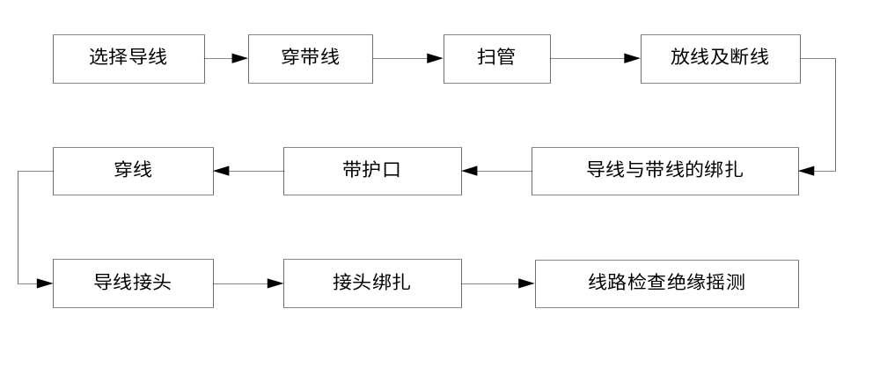工艺流程
    - 管内穿线后线管内不得有积水及潮气侵入，必须保证导线绝缘强度符合规范要求。
    - 考虑导线（电缆）截面大小，根数多少，将导线（缆）与带线进行绑扎，绑扎处应作成平滑锥形状，便于穿线。
    - 线前应在管口加装护口，两人配合协调，一拉一送，管路较长时，转弯较多时，要在管内吹入适量滑石粉，截面大，长度长的线缆考虑机械引（如倒链）。
    - 设于垂直管路中的导线，当超过下列长度时，应在管口处和接线盒中加以固定：
  - 截面积为50mm²及以下的导线30m；
  - 截面积为70mm²-95mm²及以下的导线20m；
  - 截面积为180mm²-240mm²及以下的导线18m。
    - 线完毕后，应用摇表测线路，回路采用500V摇表绝缘电阻值不小于0.5MΩ，并作好记录。由责任工长向监理公司填报并经监理工程师抽测确认合格后找甲方签字，送甲方及监理公司各一份存档。

5.3.2器具安装
这里主要指变送器等的安装， 具体安装方式和接线方式都应该严格产品说明以及规程规范进行，这里强调几点质量要求：
- 器具安装必须牢固端正，位置正确。
- 安装时必须将预埋盒内的填充物清理干净，再用湿布擦净一些设备（如扬声器、综合布线系统设备）产生电磁干扰，施工时应注意保持他们之间的距离，或对弱电设备进行屏蔽保护。
- 安装好的器具要认真保护，防止损坏和被盗。

第六部分 质量管理及创优质工程保证措施

6.1工程质量目标
在该工程项目上我公司将以一流的管理、一流的技术、一流的施工去实现我们对业主的承诺，保证我方施工及管理范围内的工程质量，满足总包创优质工程的要求。并且依靠我公司在专业分包上的管理经验和技术实力，最大限度的配合和服务总包及业主，与其精诚合作，配合其实现既定的质量目标。
同时为了总体目标的实现，我们将针对我公司承建范围的工程进行详细的目标分解，层层落实，确保每一个分项工程的的施工质量均能达到预测目标，从而实现分部及整个单位工程的质量目标。

6.2质量控制和保证的指导原则
6.2.1首先设立项目创优领导小组，从项目开工直至工程竣工整个施工过程进行全过程策划和指导。
6.2.2建立完善的质量保证体系，以人为本，明确职责，奖罚分明，强化质量管理与质量控制。
6.2.3制定质量目标，并将目标层分解，分层落实，确保总体目标的实现
6.2.4严格过程控制和程序控制，以创“精品”为已任，树立用户至上，“业主满意”的质量意识，严把工序质量控制关，认真样板制、实施三检制、工序交接制和质量检查审批等制度
6.2.5建立严格而实用的质量管理和控制办法，制定切实可行的实施细则，并在项目上认真贯彻，严格执行。
6.2.6 利用现代计算机信息管理手段，进行项目管理和质量控制，强化质量检验和验收系统，加强质量管理的基础性工作。
6.2.7严格科学技术管理，杜绝经验主义，技术是质量保证的关键。

6.3建立质量管理保证体系

6.3.1质量保证体系
本工程将在该项目上严格按照公司质量体系的要求，建立标准的项目质量保证体系，并保证其持续有效的运行，以此确保项目质量目标的实现。并且将根据工程特点，在工程开工一个月内编制出项目质量保证计划，以此作为项目质量体系的建立、运行和质量管理和质量保证的纲领性文件。

6.3.2建立质量保证体系

建立项目组织机构
我们将建立在总包之下的专业分包项目组织机构，由项目经理领导，总工程师策划组织实施、专业工程师实施检查监督的管理体系，并和总包管理体系有效的结合，形成总包、分包直至施工班组的有效质量控制监控体系。

项目组织机构表
项目组织机构表（见附图一）

6.3.3质量保证措施

（1）组织保证措施。
1:贯彻GB/T19002标准建立健全质量保证体系和组织机构。项目经理为工程第一质量责任者并设专职质检员对工程全过程进行完好有效的质量管理和控制。
2:建立健全各级人员岗位责任制，实行目标管理，充分发挥好各质能人员、施工员及班组自检员的作用，层层把关。
见各项目经理部的职责和权限划分：
- 项目经理部的职责和权限
- 项目经理的职责和权限
- 项目副经理的职责和权限
- 项目经理部主任工程师的职责和权限
- 专业质检员的职责和权限
- 工长的职责和权限
- 材料员的职责和权限
- 保管员的职责和权限
- 资料员的职责和权限
- 班组长的职责和权限
- 班组自检员的职责和权限
- 操作工人的职责和权限
详细内容见质量保证计划。
3:坚持电工、电焊工、起重工、架子工、机械操作工等特殊工种人员的持证上岗制。不允许无证操作。
4:积极开展QC小组活动，组织有关人员对重点工序进行质量控制。
5:对现场人员进行质量意识教育，首先开工前由项目经理对全体人员进行质量意识教育，其次由项目技术负责人结合工程特点对全体人员进行质量交底及意识教育，最后各专业工长会同项目专职质检员对各班组进行详细的交底和教育。

（2）质量保证程序
基本要素质量 工作质量
人员 基本要素质量
材料 原材、半成品检验
操作 按工艺标准要求
机具 检测合格方可使用
方案 经审批方可实施
人员素质保证
原材质量保证
操作过程保证
机具保证
方案保证
产品
质量
保证
实施中优化总结
执行岗位责任制
技术资料保证
按图施工
周检维修保养

2:过程质量执行程序

进入下道工序
方 案

审 批
技 术 交 底
三 工 序 操 作
责 任 工 程 师
进 行 初 检
质 量 监 理 工
程 师 复 检
监 理 检 查
认 可

不合格 不合格 不合格 不合格

3:施工质量预控及专项质量保证措施
为杜绝结构隐患，确保结构安全，给业主一个放心工程，我们将按北京市优质工程的要求进行施工。根据本公司近几年的经验，各分项工程层层交底、层层落实、记录完整，做到“凡事有章可寻、凡事有人负责、凡事有人监督、凡事有据可查”，对每一重要分项工程都编制了管理流程，以过程精品保证精品工程。

（3）技术管理保证措施
1:施工准备保证。
- 认真做好图纸、资料的会审及验收工作，做好图纸会审，设备随机图纸设备质量证明书及其它使用说明书的验收工作。
- 确认施工及验收规范和产品质量检验评定标准，见施工依据。
- 确认工程项目划分，在项目质量保证计划中列出单位工程，分部工程及分项工程一览表，见质保计划。
- 划分工程类别，确认一般施工过程，关键过程和特殊过程。
- 确认工程质量记录表格。
- 编制施工组织设计，编制质量保证计划，确保整个施工过程质量始终处于受控状态。
- 编制重点项目施工方案及技术措施，并及时向有关人员进行各级技术及质量交底。
- 编制工艺标准，作业指导书及其它技术交底。
- 落实工序前后检查工作：检查施工环境条件是否满足要求，机具和计量器具是否经过检验并在有效期内，工程材料及设备验收等是否满足要求。
- 根据图纸对土建基础外型尺寸、标高、螺栓孔中心偏差进行验收，要求土建及时提供资料，做好复测记录，及时办理中间交接手续。
- 做好技术培训。
2:施工过程中的质量保证。
- 严格执行逐级技术交底制度，要按规定分层次分阶段地进行。要有文字记录和交底人及被交底人的签字手续。交底内容要有针对性，突出重点及施工关键，明确有关的施工资料依据，严格遵照执行，杜绝无依椐修改。
- 要定期检查施工机具，设备的配备是否符合要求，计量器具和检验、试验设备是否有检定标识和标准记录，定期对设备进行必要的维护和保养，如有不符合要求的情况，应做好记录，并报告有关部门处理
- 把好原材料的质量关，坚持严格的进货检验、试验制度，搬运、储存、发放制度。安装前，施工单位要向监理工程师申报，经监理工程师检查后方可使用，对于业主提供的设备、材料要认真核实其材质文件及检查外观质量，存在的问题要记录在案，并提出处理意见，对于分包商自身，采购的材料要货比三家，择优选购，无材质证明或质量低劣的材料坚决杜绝进场使用。
- 在产品的验收、运输、储存、安装、交付各阶段应按适当的方法进行标识，以便追溯和更正。
- 工长要带领作业人员对施工质量进行自检，坚持开展“三工序”活动，即检查上道工序，保证本道工序，使工序过程始终处于受控状态。
- 如分项工程施工中出现了重大质量波动，主任工程师应及时组织有关人员对过程能力进行分析，找出原因，制定纠正及预防措施，进行改正，并做好记录。
- 分项工程完成后，由单位工程负责人组织工长、班组长对分项工程质量进行检查评定，专职质检员核定质量等级。
- 经理部对质量要阶段性的组织大、中、小型的检查、评定活动，对存在的问题有针对性的质量教育，施工过程中坚持实行自检、专检、交接检的三检制度，加强中间交接履行签字确认手续，工程的最终检验，试验应邀请业主，设计、监理、质量监督部门代表参加，办理相应的检验、核验手续。
- 施工技术资料和质量验评资料与施工同步，及时做好资料的收集整改的汇总工作。
- 对关键过程的质量控制要与一般的过程控制不同。
- 主任工程师组织有关技术、质检人员及工长，对关键工序所配备人员，施工机具、设备、计量器具和检验设备做全面的评定和检查，对所要求的工作环境进行检查，并保留检查记录。
- 关键工序的质量检测点要列出名细表，在进入检测点前由工长通知专职质检员，保证及时检测。
- 如关键工序施工质量出现了重大的波动，主任工程师应及时组织技术、质检等人员进行分析研究，找出主要原因，并采取相应的纠正措施，并经过验证或认可。
- 关键分项工程完成后，由主任工程师组织技术质检人员和工长参加，对分项工程质量进行检查评定，专项质检员核定质量等级，必要时报顾客代表或工程监理认可。
3:经济保证措施
实行工程和奖金挂钩，在签订承包合同时，要把工程质量作为重点目标，真正做到以奖优罚劣促进工程质量。
4:劳务素质保证措施
本工程拟选择具有一定资质、信誉好和我司长期使用的施工队伍参与本工程的施工，同时，我公司有一套对施工队伍完整的管理和考核办法，对施工队伍进行质量、工期、信誉和服务等方面的考核，从根本上保证项目所需劳动者的素质，从而为工程质量目标奠定了坚实的基础。
5:加强成品保护措施
与土建装修施工配合期间，由于工期较紧，各工种交叉频繁，对于成品和半成品，通常容易损坏和丢失，势必影响工程进展，增加额外费用，在此阶段成品（半成品）保护的主要措施：
设专人负责成品保护工作。
制定正确的施工顺序
制定重要房间（或部位）的施工工序流程，将土建、水、电、空调、消防等各专业工序相互协调，排出一个房间（或部位）的工序流程表，各专业工序均按此流程进行施工，严禁违反施工程序的作法。
作好工序标识工作：在施工过程中对易受污染、破坏的成品、半成品标识“正在施工，注意保护”的标牌。
采取护、包、盖、封防护：采取“护、包、盖、封”的保护措施，对成品和半成品进行防护和并由专门负责人经常巡视检查，发现现有保护措施损坏的，要及时恢复。
工序交接全部采用书面形式由双方签字认可，由下道工序作业人员和成品保护负责人同时签字确认，并保存工序交接书面材料，下道工序作业人员对防止成品的污染、损坏或丢失负直接责任，成品保护专人对成品保护负监督、检查责任。

（4）采购物资质量保证
项目经理部物资部负责物资统一采购、供应与管理，并根据ISO 9002质量标准和公司物资《采购控制程序》，对本工程所需采购和分供方供应的物资进行严格的质量检验和控制，主要采取的措施如下：
- 采购物资时，须在确定合格的分供方厂家或有信誉的商店中采购，所采购的材料或设备必须出厂合格证、材质证明和使用说明书，对材料、设备有疑问的禁止进货；
- 物资供应部委托分供方供货，事先已对分供方进行了认可和评价，建立了合格的分供方档案，材料的供应在合格的分供方中选择；
- 实行动态管理。公司物资供应部、工程管理部等主管部门定期对分供方的实绩进行评审、考核，并作记录，不合格的分供方从档案中予以除名。
- 加强计量检测。采购物资（包括分供方采购的物资），根据国家、地方政府主管部门规定、标准、规范或合同规定要求及按经批准的质量计划要求抽样检验和试验，并做好标记。当对其质量有怀疑时，就加倍抽样或全数检验。

（5）经济保证措施
保证资金正常运作，确保施工质量、安全和施工资源正常供应。同时为了更进一步搞好工程质量，引进竞争机制，建立奖罚制度、样板制度，对施工质量优秀的班组、管理人员给予一定的经济奖励，激励他们在工作中始终能把质量放在首位，使他们能再接再励，扎扎实实能把工程质量干好。对施工质量低劣的班组、管理人员给予经济惩罚，严重的予以除名。

（6）合同保证措施
全面覆行工程承包合同，加大合同执行力度，严格监督施工队伍、专业分包的施工过程，严把质量关，同时热情接受建设监理的监督。

（7）工序质量保证措施
施工时应严格按照各分项工程的安装工序质量控制表进行施工，工序质量控制表见下页所示

1：锅炉安装工序质量控制表
序号 | 控制项目 | 依据标准 | 检查手段 | 负责人 | 质量要求
1 | 开箱检验 | GB50243-97  产品说明书  装箱单 | 外观 | 工长 | 核对型号、规格及附件数量，外观无名显偏差，结构完整，无缺损和孔洞，表面作除锈、防腐处理，无划伤锈斑、伤痕、气泡和剥落现象，进出口封闭良好。
2 | 基础复测 | GB50231-98 | 尺量 | 工长 | 设备的平面位置和标高对安装基准线的允许偏差（与其它设备无机械联系的）  平面位置 标高  ±10 +20  -10
3 | 锅炉  安装 | GB50243-97 | 观察  尺量 | 工长 | 位置正确呈水平，垂直排放畅通。
4 | 分项验评 | GB50243-97 | 观察 | 工长  质检员 | GB50243-97  通用表

2：采暖系统管道安装工序质量控制表
序号 | 控制项目 | 依据标准 | 检查手段 | 负责人 | 质量要求
1 | 座标  （室内） | GBJ304-88 | 尺量 | 工长 | ≯5mm（架空）
2 | 标高  （室内） | GBJ304-88 | 尺量 | 工长 | ≯±5mm（架空）
3 | 水平管道纵横向弯曲 | GBJ304-88 | 尺量 | 工长 | Dnom100mm以内每10m≯5mm，  Dnom100mm以上每10m≯10mm。
4 | 立管垂直度 | GBJ304-88 | 尺量 | 工长 | 每1m≯2mm  全长5m以上≯3
5 | 水压试验 | GB50243-97 | 观察  压力表 | 工长 | 在10min内压力下降≯0.02MPa且外观不漏。
6 | 分项验评 | GBJ304-88 | 观察  尺量 | 工长 | GBJ304-88风4-0-1

3：水泵安装工序质量控制表
序号 | 控制项目 | 依据标准 | 检查手段 | 负责人 | 质量要求
1 | 开箱检验 | 产品说明书  装箱单 | 外观 | 工长 | 零部件无缺件、损坏和锈蚀、管口保护物和堵盖应完好，安装尺寸与设计相符，核对主要零件，密封件及垫片的品种和规格。
2 | 基础复测 | JBJ23-96 | 观察  尺量 | 工长 | 设备的平面位置和标高对安装基准线的允许偏差：（与其它设备无机械联系的）  平面位置 标高  ±10 +20  -10
3 | 水泵安装 | JBJ29-96  GB50243-97 | 尺，百分表，水平仪 | 工长 | 纵向安装水平偏差≯0.10/1000  横向安装水平偏差≯0.20/1000
4 | 单机试运 | JBJ23-96  GB50243-97 | 观察 | 工长 | 无导常声响和磨擦  滑动轴承温度≯70℃  滚动轴承温度≯80℃
5 | 分项验评 | GBJ305-88 | 观察  尺量 | 工长  质检员 | GB50275-98  (通用表)

4：管内穿线安装工序质量控制表

序号 | 控制项目 | 依据标准 | 检查手段 | 负责人 | 质量要求
1 | 材料检验 | GBJ303-88 | 观察  尺量 | 工长 | 品种、规格必须符合设计要求和国家标准。
2 | 穿线 | GB50258-96 |  | 工长 | 不应有接头和扭结，接头应设在接线盒（箱）内。
3 | 分项验评 | GB50258-96 | 观察  尺量 | 质检员  工长 | GBJ303-88  电2-3-1

第七部分安全与文明施工

7.1安全、文明施工目标

7.1.1安全施工目标
保无重大工伤事故，杜绝死亡事故；轻伤频率控制在6‰以内。

7.1.2文明施工目标
配合总包方于在建期间获北京市安全文明工地，CI管理达标，让总包业主满意。

7.2确保安全文明施工的技术组织措施
根据本工程进展的实际情况拟分别编制具有针对性的安全计划。
- 大型设备吊装安全计划；
- 高空作业安全计划；
- 高低压送电操作安全计划
- 其它电动施工机具使用安全计划。

7.3安全管理

7.3.1安全管理方针
安全第一、预防为主。

7.3.2安全组织保证体系
针对该工程的规模与特点，以项目经理为首，由现场管理、安全总监、专业责任工程师、等各方面的管理人员组成安全保证体系。见下页图。
- 项目经理为项目安全生产第一责任者，对项目安全生产负全面领导责任。领导制定并组织实施年度及阶段安全生产目标与规划，对安全专职机构设置与人员配备负责。
- 项目执行经理协助项目经理全面负责经理部安全生产工作，保证安全技术措施费用及时到位，按规定审批各项劳动保护费用和安全生产奖励资金。领导制定并组织实施年度及阶段安全生产目标与规划， 决定和批准安全管理工作重要活动及重要决议、决策及文件的制定、贯彻与执行。
- 项目总工程师对项目安全技术管理负领导责任，组织领导各项安全技术措施的编制、审定和批准，使其符合有关安全规程和技术规范，保证施工的安全性能。领导新工艺、新技术、新材料开发、应用的安全技术配套管理。
- 项目现场（生产）经理协助项目经理实施对经理部安全生产工作的管理，领导经理部安全部、工程管理部实施全面安全管理工作。是本项目安全生产的直接责任者。负责贯彻执行安全生产方针、政策、法规。
- 项目商务经理负责合约、报价等系统，贯彻落实安全生产相关职责，按国家有关部门规定审批核准与配属单位安全生产责任与义务。
- 项目安全总监在现场经理的直接领导下履行对项目安全生产管理和监督职责，宣传贯彻安全生产方针政策、规章制度，推动项目安全保证体系的运行。对项目各项安全管理制度的贯彻与落实情况进行检查与具体指导，及时发现薄弱环节或失控部位，向项目工程管理部及时下达整改指令书，并跟踪复查，督促如期整改；组织配属队伍安全专兼职人员开展安全监督与检查工作；查处违章指挥、违章操作、违反劳动纪律的人员，对重大事故隐患采取有效的控制措施，必要时可采取局部停产的非常措施；做好安全相关资料的记载、管理、备案工作。每月召开一次安全讲评会，分析与总结本月安全生产情况；参与安全事故的调查与处理；协助项目行政部门对进场配属队伍三级安全教育，并负责考核、办理与发放安全上岗证；定期或不定期对现场使用中的劳动保护用品，护具抽样检测。在每月底将本月安全生产动态，存在问题、解决方法与下月安全防范重点等以书面形式报项目经理、生产经理、项目工程管理部及公司工程部。并做好本工程安全设计的编制工作。

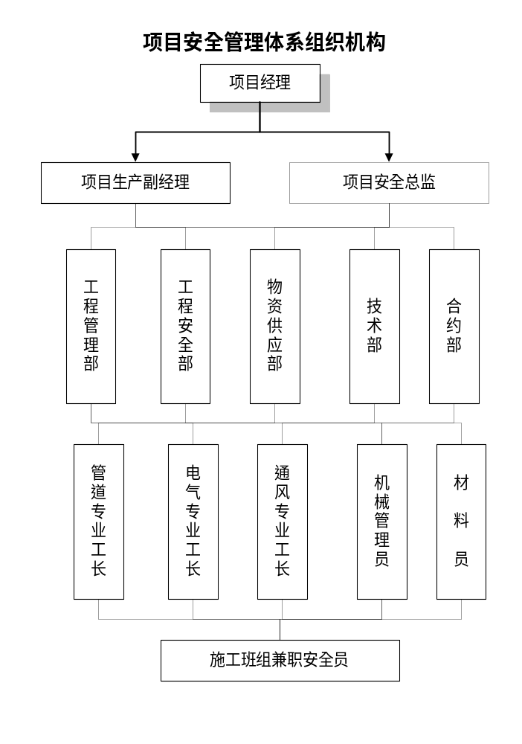
- 现场区域责任工程师是所辖区域安全生产的直接责任者，必须认真贯彻各项安全生产政策法规，全面履行责任工程师安全生产职责。对配属队伍进行安全技术交底并监督检查；及时发现并制止配属队伍的违章指挥、违章操作行为；确保施工人员的作业环境与条件是否符合安全生产规定。深入现场，加强对安全薄弱环节的监控，把好安全生产关口。
- 项目工程部为本项目安全生产的责任部门。每周配合安全部进行现场安全检查；负责贯彻执行安全生产方针、政策、法规。及施工组织设计及安全设计所明确的安全技术保证措施；定期组织对施工现场文明施工进行检查，对发现的安全隐患及安全部所发安全隐患整改指令书按要求时间及时整改。管理和指导配属队伍认真履行安全生产职责，搞好现场安全防护与管理。认真做好各分项施工的安全技术交底，以及相应季节安全技术交底。负责安排组织大、中、小型设备设施的安装、验收、使用。
- 负责提供配属队伍安全生产资格证书、市建委人员注册手续。配属队伍人员进场计划、以及进场人员花名册便于安全部安排进场安全培训。对经理部安全部负责起草，并经有关主管领导审批的有关安全问题的通知、致函，进行编号、打印、签发。安全监督部门应及时向经理部行政部门反馈劳务、配属队伍安全管理方面存在的资质、证件有效性等安全管理中存在问题。
- 技术部为本项目安全生产技术管理的直接责任部门。负责提供项目工程安全技术措施、方案审核稿。提供新工艺、新技术安全技术标准。安全部反馈安全技术措施、方案修改意见。 并负责提供新的安全技术规范。
- 物资供应部为本项目安全生产的相关责任部门。负责提供劳动保护用品、安全防护用品的质量状况，产品合格证、数目、价格、厂家、进场时间一览表。安全监督部门负责提供重要劳动保护用品指定厂家范围。

7.3.3安全教育程序
新工人三级教育
（各分包单位）
安全资料下发
批阅教育考卷
填写教育卡
上报项目经理部
培训资料下发上岗证
填写教育卡
上报安全监督站备案
特种工人
培训教育
班前教育技术交底（施工班组）
三检查
班前工具检查
日安全事项检查
现场责任工程师监督检查
组织安全教育

7.3.4组织安全活动程序
周一下午1:00安全生产大会
例会人员记录备案
安全宣传教育
上周安全总结表彰
安全总监主持召开（全体人员参加）
每月25日15:00安全生产总结会
汇报月安全生产状况，提出下月安全控制计划
书面提交现场经理、项目执行经理
组织安全活动

7.3.5安全检查
建立项目安全检查程序化制度，检查计划、内容、责任人见下页表
建筑安装工程安全生产检查时间表

安全生产  检查实施负责人 |  | 项 目 工 程 承 包 单 位 |  |  |  |  | 总包单位  安全部负责人
 |  | 作业人员 | 施工工长 | 班组长 | 工程项目负责人 | 工程项目安全员 | 总包单位  安全部负责人
日  常  检  查 | 作业开始 | ○ | ○ | ○
日  常  检  查 | 作业终止 | ○ | ○ | ○
日  常  检  查 | 作 业 中 | ○ | ○ | ○ |  | ○ | ○
随 时 检 查 |  |  | ○ | ○ | ○ | ○ | ○
定 期 检 查 |  |  | ○ | ○ | ○ | ○ | ○
临 时 检 查 |  |  | ○ | ○ | ○ | ○ | ○
其 他 检 查 |  | - 按照总包单位的安全生产要求项目检查。  - 按照与总包单位签定的合同中规定的安全要求项目检查
建筑安装工程安全管理检查内容表

序号 | 检查项目名称 | 检 查 要 点 | 序号 | 检查项目名称 | 检 查 要 点
1 | 安全生产责任制 | - 各级人员安全责任执行情况。  - 承包合同中安全指标执行情况 | 8 | 施工班组安全活动 | - 施工班组安全活动制度制度执行情况  - 安全活动记录是否全面真实
2 | 安全教育 | 1、入厂人员是否进行安全教育  2、作业人员有为违规现象 | 9 | 遵章守纪 | 1、作业人员有无违章现象  2、施工管理人员有无违章现象
3 | 施工组织设计 | 1、施工组织设计中安全措施执行情况 | 10 | 工伤事故处理 | - 工伤事故处理是否调查后处理  - 工伤事故处理建挡情况
4 | 工程项目安全技术交底 | - 有为交底、针对性如何  - 交底是否履行签字书面手续
5 | 特种作业持证上岗 | 1、特种作业人员是否持证上岗  2、特种作业人员培训考核情况
6 | 安全检查 | - 各种安检制度执行情况  - 事故隐患整改情况及效果
7 | 施工现场与安全标志 | 1、施工现场安全标志使用情况  2、施工材料准收及施工道路情况
建筑安装工程施工机具安全检查计划表
序号 | 检查项目名称 | 检 查 要 点
1 | 电 焊 机 | - 焊机的保护接地或接零情况  - 防雨、防晒、防砸措施情况  - 焊机电源配线、电线长度、有无专用闸箱、闸箱内漏电保护装置是否动作灵敏可靠  - 焊把、把线的绝缘情况
2 | 汽 瓶 | 1、氧气瓶与乙炔瓶的间距、与明火的间距  - 有无防爆、防晒、防砸措施，汽瓶有无标志，配件是否齐全  - 汽瓶用压力表是否完好、灵敏有效及消防器材的配置
3 | 手持电动工具 | 1、手持电动工具的接零或接地情况  2、专用闸箱的配置、保护装置是否完好，动作灵敏可靠
4 | 套 丝 机 | - 套丝机的接地或接零情况，专用闸箱的配置情况  - 套丝机是否安装牢固，机械传动部件运转情况及电气部分情况  - 操作者执行操作规程情况、是否挂牌上岗，专机专人持证上岗操作

建筑安装工程施工用电安全检查表
序号 | 检查项目名称 | 检 查 要 点
1 | 在建工程与临近高压线的距离 | 1、与各种带电体的安全距离是否符合安全规定
2 | 支 线 架 设 | - 电源线是否混乱（电箱引出线）  - 电线是否有破皮漏电现象，线路过道有无防护
3 | 现 场 照 明 | 1、手持照明灯是否使用安全电压，有无电线老化破皮现象  2、照明线路及灯具的安全距离是否符合安全规定
4 | 开 关 箱 | - 安全位置是否正确，有无防雨、防晒、防砸措施  - 是否安规定接零或接地保护，一 闸多机及“六有”情况
5 | 变 配 电 | 1、是否三级配电，两级漏电保护  2、保护装置是否灵敏有效

7.3.6安全管理制度
- 安全技术交底制：根据安全技术措施要求和现场实际情况，各级管理人员需亲自逐级进行书面交底；
- 班前检查制：专业责任工程师和区域责任工程师必须督促与检查施工方，专业分包方对安全防护措施是否进行了检查；
- 周一安全活动制：经理部每周一要组织全体工人进行安全教育，对上一周安全方面存在的问题进行总结，对本周的安全重点和注意事项做必要的交底，使广大员工心中有数，从意识上时刻蹦紧安全这根弦。
- 定期检查与隐患整改制：经理部每周要组织一次安全生产检查，对查出的安全隐患必须制定措施，定时间、定人员整改，并作好安全整改消项记录。
- 管理人员和特殊作业人员实行年审制：每年由公司统一组织进行，加强施工管理人员的安全考核，增强安全意识，避免违章指挥。
- 实行安全生产奖罚制度与事故报告制。
- 危急情况停工制：一旦出现危机员工生命安全险情，要立即停工，同时报告有关部门，即使采取措施排除险情。
- 持证上岗制：特殊工种必须持有上岗操作证，严禁无证上岗。

7.4安全措施

7.4.1临电保护措施
    - 电缆在室外直接铺设的深度应不小于0.6m，并在电缆上下各均匀铺设不小于50mm厚的细纱，然后覆盖砖等硬质保护层。架空敷设的主干电缆必须采用吊索与瓷瓶固定，垂直敷设电缆应按规定间隔绝缘绑扎固定。
    - 电缆穿越建筑物、构筑物、道路、易受机械损伤的地面及引出地面2m至地下0.2m处，必须加设防护套管。固定机械的电缆铺设时应穿管并埋地。
    - 进户线过墙应设穿管保护，距地面不得小于2.5m，并采取防雨措施。
    - 配电系统应实行三级配电箱供电，即分为总配电箱、分配电箱（含移动配电箱）及开关箱三级。动力配电箱与照明配电箱宜分别设置，如合置在同一个配电箱内，照明和动力线路应分路设置。消防用电从总配电箱单路引出。
    - 开关箱内必须保持电器完好，不得有带电体明露。
    - 施工现场的电气设备应实行两级漏电保护，即在总配电箱和开关配电箱内设置漏电保护器。
    - 施工现场的电动建筑机械、手持电动工具和用电安全装置必须符合相应的国家标准、专业标准和安全技术规程，并应有产品合格证和使用说明书。
    - 所有电气设备的外露导电部分，均应做保护接零。对产生震动的设备，其接零线不少于2处。
    - 固定式用电设备必须做到“一机一闸”，一次电源线不得超过5米，Ｉ类手持电动工具的外壳必须作接零保护
    - 电焊机应单独设开关，并设漏电保护装置。电焊机应防止在防雨防砸的地点，下方不得有堆土和积水，周围不得堆放易燃、易爆物品及杂物，焊工必须按规定穿戴防护用品，持证上岗。

7.4.2高处作业
    - 高空作业的安全技术措施及其所需料具，必须列入工程的施工组织设计。
    - 区域施工负责人应对高处作业安全技术负责并建立相应的责任制。施工前，应逐级进行安全技术教育及交底，落实所有安全技术措施和个人防护用品，未经落实不得进行施工。
    - 攀登和悬空高处作业人员以及搭设高处作业安全设施的人员，必须经过专业技术培训及专业考试合格，持证上岗，并定期进行体格检查。
    - 施工中对高处作业的安全设施，发现有缺陷及隐患时，必须及时解决；危及人身安全时，必须立即停止作业。
    - 施工作业场所所有有坠落可能的物件，应一律先行撤除或加以固定。高处作业中所用的物料，均应堆放平稳，不妨碍通行及装卸。工具应随手放入工具袋；作业中的走道、通道板和马道，应随时清扫干净；拆卸下的物件及余料和废料应及时清理运走，不得任意乱置或向下丢弃。传递物件禁止抛掷。
    - 雨天和雪天进行高处作业时，必须采取可靠的防滑、防寒和防冻措施。凡水、冰、霜、雪均应及时清除。遇有六级以上强风、浓雾等恶劣气候，不得进行露天攀登与悬空高处作业。
    - 因作业必需，临时拆除或变动安全防护设施时，必须经施工负责人同意，并采取相应的可靠措施，作业后立即恢复。
    - 防护棚搭设与拆除时，应设警戒区，并派专人监护。严禁上下同时拆除。
    - 临边高处作业，必须设置防护设施，如设置防护栏杆、安全网等。

7.4.3洞口防护
- 楼面上的所有施工洞口应及时覆盖以防人身坠落，严禁移动盖板（采取予留钢筋网的措施）；进行洞口作业以及在由于工程和工序需要而产生的，使人与物有坠落危险或危及人身安全的其他洞口进行高处作业时，必须设置防护设施：
- 板与墙的洞口，必须设置牢固的盖板、防护栏杆、安全网或其他防坠落的防护设施。
- 电梯井口必须设固定栅门。电梯井内（管道坚井内）自首层开始支设水平网，以上每隔两层支设一道水平接网，网边与井壁周边间隙不得大于20cm，网底距下方物体或横杆不得小于3米。施工层应搭设操作平台，并满铺跳板；
- 施工现场通道附近的各类洞口与坑槽边等处，除设置防护设施与安全标志外，夜间还应设红色示警灯。

7.4.4施工机械防护
7.4.4.1施工用电梯等大型设备
- 进场大型机械设备必须符合施工组织设计所选定的型号；
- 大型机械设备的机械性能必须经检测确认处于完好状态；
- 大型机械设备的基础，行走路基必须按专门设计施工并达到专项质量标准；
- 大型机械设备的安装必须由具有专门资质的专业施工队伍安装，并经专职部门验收合格，履行验收手续后方准投入使用。
- 大型机械设备安全防护装置必须达到齐全、灵敏、有效；
- 操作大型机械设备的特种作业工人必须持证上岗操作。
- 大型机械设备必须建立管理、维护、保养制度，并得到严格执行。
- 遇六级以上大风大雨天气，应暂停安装（拆卸）作业。
7.4.4.2中小型机具
- 进场中小型机具必须经检验合格，履行验收手续后方可使用；
- 应由专门人员使用操作并负责维护保养；
- 必须建立中小型机具安全操作制度，并将安全操作制度牌挂在机具旁明显处；
- 中小型机具的安全防护装置必须保持齐全、完好、灵敏有效；
- 现场设置的中小型机具应有防雨、防砸措施，其噪声超标的应采取防噪声扩散扰民措施。
7.4.4.3气瓶压力容器及带压设备
- 压力容器必须装有合格的减压装置，并按规定定期检验；
- 压力容器在现场存放或使用过程中应严格执行防砸、防爆、防油渍污染措施及保持与明火有足够的安全距离。
- 严禁带压设备超高压警戒限制运行。
7.4.4.4起重用吊索具
- 吊索具的选择应通过计算确定；
- 吊索具在使用过程中发现断股、裂纹等必须按规定降低等级使用或报废。
- 吊索具使用前须经过检查，使用过程中必须维护保养。

7.5消防治安保证措施。
- 现场制定消防保卫制度，建立健全消防保卫体系，建立健全消防组织，消防工作要同计划，同检查，同布置，同总结，同批评。消防人员时常现场巡回检查如有特殊情况，及时与有关部门联系
- 对参加施工人员进行遵纪守法和消防知识教育，经常性的进行保卫消防检查，杜绝一切隐患
- 严格执行现场用火前应开用火证，并有专人看火，备有足够的消防器具同时要经常检查电焊，气焊工具以保证其正常的使用状态。用火前或焊接前要清除周转的易燃物，在不能清除易燃物的周围用火或施焊的，要用阻燃物复盖，并配备足够的消防器材，设专人监护，经防火人员同意方可施工。
- 仓库，材料场配备足够的消防器材，执行24小时的消防值班制度，对易燃材料人集中管理，并有明显标志
- 施工现场严禁燃用明火，不得随意燃烧杂物，对易燃材料要集中管理，随用随领冬季严禁使用电炉取暖。
- 有关消防保卫事宜必须接受业主和消防监察机关的监督及协调。

7.6文明施工措施
我公司将按照总包对整个施工现场CI设计的要求做到以下各项：
- 现场办公室、会议室、围墙、标语牌按CI标准进行装修和规划；
- 现场管理人员统一着装：按统一配发的工作服、安全帽，整齐着装；统一佩带胸牌；
- 保证现场各办公室、会议室门牌、各类指示性、警示性标牌的统一；
- 保证现场各类施工机械、设施的规范统一；

7.7环境保护的技术措施

7.7.1环境管理方针：
配合总包完成环保管理目标，营造绿色建筑，不断改善社区、人居和施工环境。

7.7.2环境管理目标：
- 噪音排放达标
- 现场扬尘排放达标：现场施工扬尘排放达到当地环保机构的粉尘排放标准要求。
- 生活及生产污水达标排放：生活污水中的COD达标（COD=100mg/L）
- 施工现场夜间无光污染：施工现场夜间照明不影响周围社区。
- 尽量减少化学品的泄漏现象。
- 最大限度防止施工现场火灾、爆炸的发生。
- 固体废弃物实现分类管理，提高回收利用量。
- 项目经理部最大限度节约水电能源消耗。
- 节约纸张消耗，保护森林资源。

7.7.3环境管理方案及其运行
- 环境管理职责
- 项目经理部环境管理体系运行的总负责人为项目经理。
- 环境管理要素、环境管理方案的确定由主任工程师主管。
- 施工现场环保管理具体实施领导者为项目现场经理。
- 施工现场环保管理体系运行的主管部门为项目行政部。
- 施工现场环保措施执行单位为项目经理部各有关部门和各协力公司，各协力公司负责施工区域内的环保措施的落实和具体管理工作。
- 各施工区域内的其他协力公司的环保方案的落实和执行由相应的责任师落实监督与管理工作。
- 环保分项方案及措施
- 防尘措施和避免大气污染
  - 施工现场主要施工道路每天设专人用撒水车随时进行撒水压尘。
  - 施工现场的场地采用卵石铺垫100mm厚，将施工现场的地面进行封闭，以降低施工现场扬尘。
  - 施工现场按单位工程进行分区管理，责任到人。
  - 施工现场的区域施工过程中要作到工完场清，以免刮风时将灰尘吹入空气中。
- 降低噪声措施
  - 施工现场应遵照《中华人民共和国建筑施工场界噪声限值》（GB12523－90）制定降噪措施。
  - 根据环保噪声标准（分贝）日夜要求的不同，合理协调安排施工分项的施工时间，将容易产生噪音污染的分项施工安排在白天施工。
  - 夜间施工不得超过11时，在中考和高考期间6月10至7月9日放弃夜间施工。
  - 控制塔吊使用哨音的时间，如果塔吊在夜间施工，必须用对讲机进行材料吊运，禁止用哨声。
  - 所有运输车辆进入现场后禁止鸣笛，以减少噪音。
  - 施工现场设立的工棚采取必要的围档措施，以实现降低噪声的目的。
  - 手持电动工具或切割器具应当在工棚内使用，达到降低噪声的目的，夜间禁止电动工具的使用。
- 排污措施
  - 施工现场临建阶段，统一规划排水管线。
  - 施工人员厕所设化粪池，产生的污水经过分解、沉淀后通过施工现场内的管线排入市政的污水管线，清洁车定点定时对化粪池进行处理。
  - 施工现场食堂设设隔油池，将食堂产生的油污经过沉淀隔油后将下水排入市政的污水管线。
  - 工人生活区设食物残渣桶并能进行处理，严禁食物残渣流入市政管线。
  - 施工现场管道冲洗试压用水通过现场排水管线排到市政管线，严禁出现在施工现场乱流现象。
  - 施工现场在雨季所产生的雨水经过雨水井初步沉淀后排入市政管线。
- 限制光污染措施
探照灯尽量选择既能满足照明要求又不刺眼的新型灯具或采取措施，使夜间照明只照射工区而不影响周围社区居民休息。
- 降耗节能措施
  - 项目经理部要安装水表、电表，随时了解用水用电情况，及时发现水电浪费情况，加以限制。
  - 采用节能型灯具，配置电力功率补偿器以减少耗电量。
  - 经常对现场所有供水阀门进行检测、维修、更换，杜绝跑、冒、滴、漏，施工现场尽量采用节水型水龙头。
  - 项目各部门要制定节约纸张计划，非机密性办公用纸必须两面使用。推行无纸化办公，文件无纸化管理和网络化传输。

7.8防止施工扰民
一方面制订施工时的降低噪声措施，限制晚间光污染措施，防止施工现场扬尘措施，另一方面体现在对施工人员的管理上，在入场教育课上即对施工人员进行教育，并制订出防止扰民的具体措施，制订奖惩措施，向施工人员进行交底。

第八部分 成品保护实施大纲
如果我公司中标，我们将制定切实可行的成品保护实施细则和成品保护方案，并经总包审核报业主、监理审批认可后严格实施。

8.1成品保护工作的主要内容
8.1.1建立成品保护工作的组织机构
（1）以现场生产经理牵头组织并对成品保护工作负全面责任。
（2）工程管理部和各责任工程师负责实施。
（3）商务经理负责制定成品保护资金计划的落实。
（4）各专业承包商主要领导负责自身施工范围内的作业面上的成品保护。
8.1.2成品保护的责任划分，并落实到岗，落实到人。
8.1.3制定成品保护的重点内容和成品保护的实施计划。
8.1.4分阶段制定成品保护措施方案和实施细则。
8.1.5制定成品保护的检查制度、交叉施工管理制度、交接制度、考核制度、奖罚责任制度等。

8.2 成品保护责任及管理措施
8.2.1项目经理部根据施工组织设计、设计图纸编制成品保护方案；以合同、协议等形式明确各劳务分包和自己的施工班组对成品的交接和保护责任，确定主要施工班组为主要的成品保护责任单位，项目经理部在劳务分包和自己的施工班组保护成品工作方面起协调监督作用。
8.2.2现场材料保护责任
由我单位统一供应的材料、半成品、设备进场后，由项目经理部材料部门负责保管，项目经理部现场经理和项目经理部安全保卫部门进行协助管理，由项目经理部发送到劳务分包的材料、半成品、设备，由各劳务分包单位负责保管、使用。
8.2.3结构施工阶段的成品保护责任
水电专业配合结构施工进行预留预埋，施工时要有保护土建项目的保护措施后方可作业，在水电等专业施工项目完成并进行必要的成品保护后，向土建施工单位进行交接。对于一些关键工序（钢筋、模板、砼浇筑），土建、水电安装均要设专人看护及维修。
8.2.4装修、安装施工阶段的成品保护责任及管理措施
（1）装修、安装阶段特别是收尾、竣工阶段的成品保护工作尤为重要，这一阶段主要的成品保护的责任单位是装修施工单位，设备的成品保护的责任单位是水电安装的施工单位。水电施工必须按照成品保护方案要求进行作业。
（2）上道工序与下道工序（主要指土建与水电，不同单位间的工序交接）要办理交接手续。交接工作在单位之间进行，项目经理部各责任工程师要把交接情况记录在施工日记中。
（3）作业人员必须严格遵守现场各项管理制度：不准吸烟。如作业用火，必须取得用火证后方可进行施工。所有入户作业的 人员必须接受成品保护人员的监督。
（4）施工队伍在进行本道工序施工时，如需要碰动其它专业的成品时，必须以书面形式上报项目经理部，与其他专业负责人协调后，其他专业派人协助施工，待施工完成后，恢复其成品。如需碰动其它单位的成品时，必须以书面形式上报总包，经总包方与其他专业负责人协调后，其他专业派人协助分包单位施工，待施工完成后，由其他人员恢复其成品。
（5）项目经理部制定季度、月度计划时，要根据总控计划进行科学合理的编制，防止工序倒置和不合理赶工期的交叉施工以及采取不当的防护措施而造成的互相损坏、反复污染等现象的发生。
（6）项目经理部技术部门对责任工程师进行方案交底，各责任工程师对施工班组及成员的操作交底的同时，必须对成品保护作工作进行交底。
（7）项目经理部对所有入场施工人员都要进行定期的成品保护意识的教育工作，依据合同、规章制度、各项保护措施，使施工人员认识到做好成品保护工作是保证自己的产品质量。

8.3成品保护主要措施
重点是做好机电工程在与装修交叉施工期间的成品保护，主要项目包括重要设备、所有面层装置（如阀门、开关、插头等）、高档仪器仪表（如调控仪表装置、监测仪器等）。主要材料（PPR管），卫生洁具等要重点采取措施防盗、防破坏。
- 设备材料进场时，要验收检查做好记录，对于易损物件指定专人负责入库保管。
- 对安装好的管道，电气线路，设备要加强保护，不得随意拆，碰，压，防止损坏，要采取必要的防表面污染措施。
- 穿线后的配电箱、盘及开关插座应进行封闭工作，以防污染及电缆、电线的损失。
- 对于大型设备安装，应编写吊装方案及运输方案，防止碰撞损坏。
- 冷水机组及配套水泵均用塑料薄膜及外固包装箱板防护，留出两端接口处，供管道连接。
- 重要的设备房、材料房之物品就位后，应安排专人看护，安保监督员加强对重点区域的检查巡视工作。
- 风机盘管、空调设备等，均用塑料薄膜和胶带包裹好，以防灰尘等外因影响。
- 对安装施工中的管道，电管等应采取临时封堵措施，对己敷设的电缆要加强保护，防止损坏，防止失窃。
- 在巳完成工程处继续作业容易对周围成品造成损坏或污染时，施工要采取保护措施并向班组交底。
- 对于贵重易损坏的仪表零部件尽量在调试之前在进行安装，必须提前安装的在采取妥善的保护措施，以防止丢失，损坏。
- 各专业施工遇有交叉“打架”现象发生时，不得擅自拆改，需通知总包、甲方及设计协调解决之后，方可更改施工。
- 管道设备过程中，凡经过各类门口处时，推车要缓慢，防止撞坏门框。
- 水电进入二次安装时，对使用的人字梯、高橙的下脚要用麻布或胶皮包好，以防止滑到和碰坏已施工完成的地砖、花岗岩地面等。
- 为保护墙、顶棚涂料，墙面、顶棚涂料水电、灯具、面板的安装施工时要与墙面、顶棚涂料穿插进行，其顺序为：顶棚涂料涂刷完成后，进行灯具、烟感、喷撒头等的安装，墙面在涂刷最后一遍涂料前，灯具、面板、空调等进行安装。灯具、面板安装时要戴清洁的白手套，以保持墙面、顶棚的清洁，并用塑料薄膜和胶带包裹好，由水电向土建进行交接，再进行最后一遍涂料施工。
- 卫生间的卫生洁具安装时要与土建装修施工相交叉，因此，卫生洁具应在墙地面镶贴工程、吊顶工作、户门完成后进行安装。卫生洁具安装完成后，用塑料布和硬纸壳覆盖并用胶带封好，以防止施工人员的大小便及建筑垃圾的浸入，防止其它工序施工时的污染和损坏，成品完成后移交给土建成品保护专职人员看护。

第九部分 培训、保修

9.1 用户手册的编制和培训

9.1.1用户手册
建筑物的暖通内容是整个建筑物的灵魂，它直接关系到建筑物的使用功能。由于系统多内容复杂，而且操作与维修的频率极高，因此往往需要具有一定专业水平，明白系统运行知识的专职物业管理人员进行管理。因此针对这种情况，我们将在竣工交验前编制机电用户手册。手册将本着实用全面的原则，按照系统进行编制。各系统内容将包括以下各项内容
  - 系统说明
  - 操作程序
  - 紧急操作程序
  - 系统初始状态
  - 调试报告
  - 注意事项
  - 维修与保养
  - 设备材料清单，应注明供应商名称、品牌、联系人、联系方法、单项保修期等。
  - 安装商名录
  - 附录：重要设备材料的厂商产品资料，备查。
9.1.2本工程计划编制的机电用户手册如下：
  - 供热工程用户手册
  - 自控工程用户手册

9.2培训
为保证业主物业管理人员能够比较深入的了解系统知识，初步掌握系统的操作、保养和维修，我们将对业主物业管理人员对专业知识、系统知识、设备材料和系统的操作知识进行系统的培训培训计划及内容如下：

9.2.1自控系统 总课时：36课时
- 电工仪表与测量 2课时
  - 仪表的分类和符号
  - 磁电式 电磁式 电动式 感应式的仪表工作原理
  - 电流表、电压表 、三相有功，无功电度表 非欧表、接地电阻测试仪 万用表、直流单臂电桥的接线及使用方法
- 低压电器 2课时
  - 低压开关电器的使用维护方法。
  - 低压保护电器和控制电器
  - 低压成套配电装置
本建筑电气系统运行、操作、维护。
  - 系统说明包括以下内容 8课时
总系统介绍说明；
自控系统说明、运行和维护等。
  - 系统的详细操作程序； 8课时
对系统的开启、停止等程序进行详细的说明。
操作规程的解释和讲解。
  - 各个系统紧急操作程序 4课时
对出现火灾、暴雨、地震等突发事件下的处理的程序和方法
  - 系统初始状态 4课时
正常情况下，系统运行工况下的状态和参数进行说明。
正常运行工况下的各类监视仪表的参数和使用方法。
  - 系统的维护和保养 8课时

9.2.2供暖系统 总课时：42课时
供暖系统基本知识
- 供暖系统形式 4 课时
  - 直供式，交换式
- 供暖系统的运行调节 2 课时
- 供暖系统的消声，防振与建筑的防火排烟 4 课时
  - 供暖系统的噪声源
  - 消生器的种类和应用
  - 供暖系统装置的防振
  - 供暖建筑的防火排烟
- 烟气的净化与质量控制 2 课时
  - 内部空间空气净化的要求
  - 空气过滤器
- 供暖的辅助设备及管理 2 课时
  - 软水器、除氧器、水箱及阀门
本建筑给供暖系统运行、操作、维护
  - 系统说明 4 课时
  - 系统的详细操作程序； 12课时
对各个系统的开启、停止等程序进行详细的说明。
操作规程的解释和讲解。
  - 系统紧急操作程序 4课时
对出现火灾、暴雨、地震等突发事件下的处理的程序和方法
  - 系统初始状态 4课时
正常情况下，系统运行工况下的状态和参数进行说明。
正常运行工况下的各类监视仪表的参数和使用方法。
  - 系统的维护和保养 4课时

9.3 保修
根据我公司《服务控制程序》的要求，工程移交后与顾客签定“建设工程保修合同书”本着“顾客至上、建造精品”的原则，提供令顾客满意的服务。工程的回访由经理部组织，公司将根据需要参加回访，并配合经理部实施质量问题的处理工作。
系统经正式验收之日起，我们将，按照有关法律、法规、规章的管理规定和双方约定，承担本工程质量保修责任。我公司郑重承诺，在认真履行国家规定的建设工程保修一个采暖期的基础上，免费提供二个采暖期的保修服务，终生保修。
在保修期内若非业主使用不当和保管不善等原因造成的产品质量问题，我们负责在24小时内免费更换和修理。
若因我们所提供的服务的技术方面的原因，使设备达不到招标文件及国家和地方有关文件所提出的要求，我们将承担全部相关责任并且有责任采取相应措施使设备达到技术要求，承担相应的费用
质量保修范围包括供热与供暖系统，自控系统，以及双方约定的其他项目。
附图一：

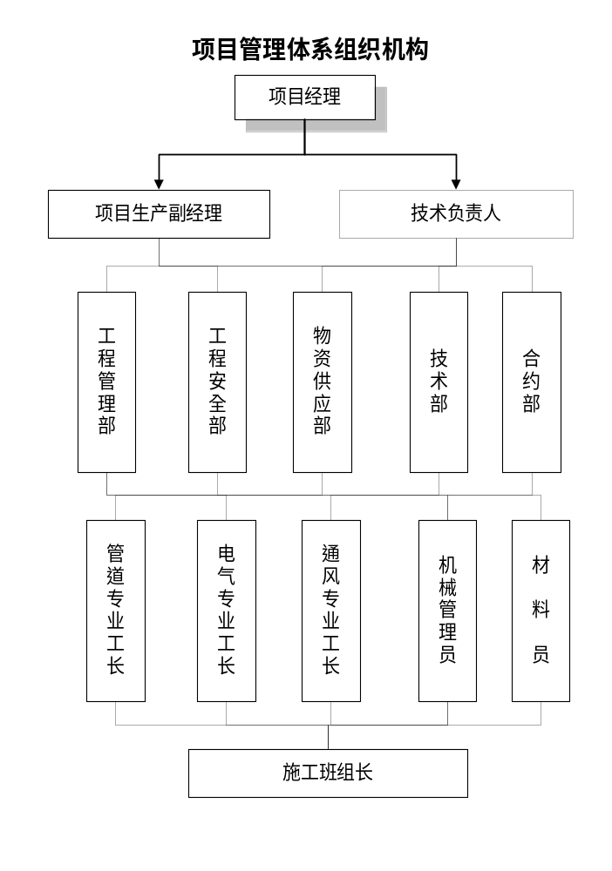

机械设备配置计划
序号 | 机具名称 | 规格 | 单位 | 数量
1 | 吊车 | 45T | 台班 | 1
2 | 液压开孔机 |  | 台 | 2
3 | 手电钻 | Φ6-Φ12 | 台 | 2
4 | 电锤 | Φ8-Φ25 | 台 | 4
5 | 绝缘摇表 |  | 块 | 2
6 | 万用表 |  | 块 | 1
7 | 接地摇表 |  | 块 | 2
8 | 电焊机 |  | 台 | 8
9 | 移动电箱 |  | 台 | 8
10 | 手动套丝机 |  | 台 | 1
11 | 压力钳及案子 |  | 台 | 2
12 | 砂轮切割机 |  | 台 | 2
13 | 汽焊工具 |  | 套 | 5
14 | 台钻 |  | 台 | 2
15 | 电动打压泵 |  | 台 | 1
16 | 手动打压泵 |  | 台 | 2
17 | 卷扬机 | 5吨 | 台 | 2
18 | 导向轮 | 5吨 | 台 | 6
19 | 倒链 | 5吨 | 台 | 6
20 | 千斤顶 | 5吨 | 台 | 4

附图五：

劳工力计划表

序号 | 工种 | 人 数 |  |  | 高峰人数
序号 | 工种 | 第一月 | 第二月 | 第三月 | 高峰人数
1 | 通风工 | 3 | 3 | 2 | 3
2 | 钳工 | 4 | 8 | 4 | 8
3 | 管工 | 10 | 16 | 6 | 16
4 | 电、气焊工 | 4 | 6 | 2 | 6
5 | 起重工 | 1 | 2 | 2 | 2
6 | 保温工 | 0 | 0 | 6 | 6
7 | 其他 | 4 | 4 | 4 | 4
8 | 合计 | 26 | 38 | 26 | 45
计划工期75天

